Pengembangan dan Pembuatan Prototype Mesin Manufaktur Aditif dengan Deposit filler Paduan Aluminium menggunakan las GMAW

Development and Manufacture of additive Manufacturing machine prototype with aluminum alloy filler deposit using GMAW welding

SKRIPSI

Oleh:
Nama: Ibnu Syam Amiri
NPM: 193030076



PROGRAM STUDI TEKNIK MESIN
FAKULTAS TEKNIK UNIVERSITAS PASUNDAN
BANDUNG
2025

SURAT PERNYATAAN
Saya yang bertanda tangan di bawah ini,
N a m a : Ibnu Syam Amiri
Nomor Pokok Mahasiswa : 193030076
Program Studi : Teknik Mesin FT UNPAS
Dengan ini menyatakan bahwa:
- Dalam Skripsi yang saya kerjakan ini tidak terdapat karya yang pernah diajukan/ditulis oleh orang lain untuk memperoleh gelar dari suatu perguruan tinggi,
- Sepanjang pengetahuan saya, tidak terdapat karya atau pendapat yang pernah ditulis dan diterbitkan oleh orang lain kecuali yang secara tertulis diacu/dikutip/disitasi dalam naskah ini dan disebutkan dalam referensi,
- Naskah laporan skripsi yang ditulis bukan dilakukan secara copy paste dari karya orang lain dan mengganti beberapa kata yang tidak perlu.
- Naskah laporan skripsi bukan hasil plagiarism.
Apabila dikemudian hari terbukti bahwa pernyataan ini tidak benar maka saya sanggup menerima hukuman/sanksi apapun sesuai peraturan yang berlaku.

Bandung, 31 Juni 2025
Penulis,

Materai 10.000

Ibnu Syam Amiri

SURAT PERNYATAAN PERSETUJUAN PUBLIKASI
Yang bertanda tangan di bawah ini, sebagai sivitas akademik Universitas Pasundan, saya:
N a m a: Ibnu Syam Amiri
NPM: 193030076
Program Studi: Teknik Mesin FT UNPAS
Jenis Karya: Skripsi
Menyatakan bahwa sebagai pengembangan ilmu pengetahuan dan teknologi, saya menyetujui memberikan kepada Universitas Pasundan Hak Bebas Royalti Noneksklusif atas karya ilmiah saya yang berjudul:
Pengembangan dan pembuatan prototype mesin manufaktur aditif dengan deposit filler Paduan aluminium menggunakan las GMAW

Beserta perangkat yang ada (jika ada). Dengan Hak Bebas Royalti Nonekslusif ini Universitas Pasundan berhak menyimpan, mengalihmedia/formatkan, mengelola dalam bentuk pakalan data (database), merawat, dan mempublikasikan skripsi saya selama tetap mencantumkan nama saya sebagai penulis/pencipta dan sebagai pemilik Hak Cipta,
Demikian pernyataan ini saya buat dengan sebenarnya.

Bandung, 30 Juni 2025
Yang menyatakan,
Materai 10.000

Ibnu Syam Amiri

LEMBAR PENGESAHAN PEMBIMBING
Pengembangan dan pembuatan prototype mesin manufaktur aditif dengan deposit filler Paduan aluminium menggunakan las GMAW



Foto
3x4

Nama: Ibnu Syam Amiri
NPM: 193030076

Pembimbing Utama

Ir. Agus Sentana, MT.

Pembimbing Pendamping

Dr. Ir. Widyanti Kwintarini, M.T.

LEMBAR PENGESAHAN PENGUJI
Pengembangan dan pembuatan prototype mesin manufaktur aditif dengan deposit filler Paduan aluminium menggunakan las GMAW

Foto
3x4

Nama: ibnu Syam Amiri
NPM: 193030076
S

Tanggal sidang skripsi: 30 Juni 2025
Ketua | : | Ir. Agus Sentana, M.T. | ……………………………
Sekretaris | : | Dr. Ir. Widiyanti Kwintarini, M.T. | ……………………………
Anggota | : | Dr. Ir. Endang Achdi, M.T. | ……………………………
Anggota | : | Dr. Ir. Dedi Lazuardi, DEA. | ……………………………

KATA PENGANTAR
Assalamu’alaikum warahmatullahi wabarakatuh
Alhamdulillah, puji dan syukur penulis panjatkan ke hadirat Allah SWT yang berkat kasih dan karunia-Nya penulis dapat menyelesaikan Tugas Akhir dengan judul “Pengembangan dan Pembuatan Prototipe Mesin Las (Gas Metal Arc Welding) GMAW untuk Proses (Wire Arc Additive Manufaktur ing) WAAM”. Tujuan penyusunan Tugas Akhir ini adalah untuk memenuhi salah satu syarat menyelesaikan program sarjana di Program Studi Teknik Mesin Fakultas Teknik Universitas Pasundan. Mengingat keterbatasan pengetahuan dan kemampuan menulis, maka Tugas Akhir ini tidak luput dari kekurangan dan belum sempurna, namun diharapkan laporan Tugas Akhir ini dapat bermanfaat, khususnya bagi penulis dan bagi semua pihak yang ingin memanfaatkannya. Penulis menyampaikan rasa hormat dan terima kasih kepada dosen pembimbing yang telah banyak meluangkan waktu dan memberikan bimbingan serta pengarahan hingga terselesaikannya Tugas Akhir ini.
Untuk itu pada kesempatan ini dengan segala kerendahan hati perkenankanlah penulis ingin mengucapkan terima kasih kepada :
- Allah SWT yang telah memberikan kesehatan jasmani dan rohani sehingga penulis dapat melaksanakan penulis ini dengan lancar.
- Bapak Saiful Bahri Dan ibu Metri Netti, selaku kedua orang tua yang selalu memberikan Doa, semangat dan harapan selama ini sehingga dapat menyelesaikan Usulan Penulisan ini dengan lancar.
- Intan Putri Andini, dan Hafid Febrian selaku kakak dan adik yang selalu memberikan doa, semangat dan harapan selama ini sehinga dapat menyelesaikan Usulan Penulisan ini dengan lancar.
- Bapak Dr. Ir. Sugiharto, M.T. selaku ketua jurusan Teknik Mesin Universitas Pasundan.
- Bapak Ir. Agus Sentana, M.T. Selaku pembimbing utama.
- Ibuk Dr. Ir Widyanti Kwintarini, MT. Selaku pembinbing pendamping.
- Seluruh Dosen Teknik Mesin Universitas Pasundan atas ilmu yang telah diberikan selama masa perkuliahan.
- Nurhazizah. yang selalu memberikan dukungan, motivasi, saran dan nasihat sehingga penulis dapat menyelesaikan Usulan Penulisan ini.
- Kawan-kawan seperjuangan kosan chicharitos & kantin, Rizki(Lopes), Farhan(Un), Rino Yogatma(adik), yang bersama-sama saling mendukung dan memberi motivasi dalam penyelesaian Tugas Akhir ini.
- Seluruh keluarga mahasiswa Teknik Mesin Universitas Pasundan angkatan 2019
Serta seluruh pihak yang tidak bisa penulis sebutkan Namanya satu-per satu. Terima kasih, semoga amat kebaikan yang telah diberikan akan mendapat balasan dari Allah SWT. Dalam penyusunan laporan tugas akhir ini masih jauh dari sempurna, untuk itu penulis sangat mengharapkan kritik dan saran yang bersifat membangun demi kesempurnaan penyusunan laporan berikutnya dan semoga laporan tugas akhir ini dapat bermanfaat bagi penulis dan untuk orang yang membacanya. Wassalamu’alaikum Wr.Wb

Bandung, 30 Juni 2025
Penulis,

Ibnu Syam Amiri

DAFTAR ISI

SURAT PERNYATAAN i
SURAT PERNYATAAN PERSETUJUAN PUBLIKASI ii
LEMBAR PENGESAHAN PEMBIMBING iii
LEMBAR PENGESAHAN PENGUJI iv
KATA PENGANTAR v
DAFTAS ISI vii
DAFTAR GAMBAR ix
DAFTAR TABEL x
ABSTRAK xi
ABSTRACT xii
BAB I PENDAHULUAN 1
1. Latar Belakang 1
2. Rumusan Masalah 1
3. Tujuan 2
4. Manfaat 2
5. Batasan Masalah 2
6. Sistematika Penulisan 2
BAB II STUDI LITERATUR 4
1. Review Jurnal 4
2. Proses Wire Arc Additive Manufacturing (WAAM) 8
3. Metode Pengelasan yang Digunakan dalam Teknologi Manufaktur Additiv 9
4. Las GMAW (Gas Metal Arc Welding) 10
5. Komponen Pengelasan GMAW untuk Proses Manufaktur Aditif 11
6. Pemilihan Material 14
7. Sistem Transmisi 15
8. Motor Stepper 17
BAB III METODE PENULISAN 19
1. Metode Penulisan 19
2. Tempat Penulisan 21
BAB IV PENGUJIAN DAN ANALISA HASIL PENGUJIAN 22
1. Kriteria Perancangan Mesin Las GMAW Untuk Proses WAAM 22
2. Mengevaluasi Rancangan Disain Konsep Mesin TIG Otomatis Yang Telah Diteliti Atau Didisain Oleh Penulis Sebelumnya. 22
3. Desain Mesin Las GMAW Untuk Proses WAAM 23
4. Material Dan Komponen Yang Diperlukan 24
5. Komponen mesin Las GMAW untuk proses WAAM 27
6. Perakitan (Assembly) Sistem Mekanik Mesin Manufaktur Additive 33
7. Simulasi Frame Mesin Manufaktur Additive 38
8. Menjalankan Gerak Sumbu X, Sumbu Y, Dan Sumbu Z 43
BAB V KESIMPULAN DAN SARAN 47
1. Kesimpulan 47
2. Saran 47
DAFTAR PUSTAKA 48

DAFTAR GAMBAR
Gambar 1. Diagram skematik pengaturan Eksperimental[4] 4
Gambar 2. Rancangan wiring diagram[5] 5
Gambar 3. Sumbu Gerak X dan Z[6] 7
Gambar 4. Sistem Yang Digunakan Untuk Memproduksi Produk Aditif Menggunakan Las TIG 8
Gambar 5. Skematik WAAM[8] 9
Gambar 6. Skematik WAAM-GMAW [9] 10
Gambar 7. Proses pengelasan GMAW[11] 11
Gambar 8. Wire feeder[13] 12
Gambar 9. regulator[14] 13
Gambar 10. kawat elektroda[15] 13
Gambar 11. pulley[17] 16
Gambar 12. belt[18] 16
Gambar 13. Motor stepper nema 23 18
Gambar 14. Lokasi tempat penulisan 21
Gambar 15. Hasil Desain Mesin Las TIG Otomatis Terdahulu 23
Gambar 16. Mesin las GMAW untuk proses WAAM 24
Gambar 17. (a) Perakitan base structure frame (b) Hasil perakitan base structure frame 34
Gambar 18. (a) perakitan meja kerja (b) hasil perakitan meja kerja 35
Gambar 19. (a) perakitan meja kerja ke frame (b) hasil perakitan meja kerja ke frame 35
Gambar 20. (a) Perakitan penggerak sumbu X dan Z (b) hasil Perakitan penggerak sumbu X dan Z 37
Gambar 21. (a) perakitan motor stepper ke penyangga motor (b) hasil perakitan motor stepper ke penyangga motor 38
Gambar 22. Model tumpuan dan beban 38
Gambar 23. Stress pada frame Mesin manufaktur additive 39
Gambar 24. Displacement pada frame mesin manufaktur aditif 40
Gambar 25. Equivalent Strain pada mesin manufaktur aditif 40
Gambar 26. FOS (Factor of Safety) pada mesin manufaktur aditif 41
Gambar 27. Gambar pengujian sumbu x 42
Gambar 28. Gambar pengujian sumbu y 43
Gambar 29. Gambar pengujian sumbu z 44

DAFTAR TABEL
Tabel 1. Kekuatan material 14
Tabel 2. Material dan komponen yang diperlukan 25
Tabel 3. Material dan komponen yang diperlukan (lanjutan) 26
Tabel 4. Komponen-komponen sistem mekanik mesin las GMAW untuk proses WAAM 28
Tabel 5. Komponen yang digunakan untuk base structure frame 33
Tabel 6. Komponen yang digunakan untuk perakitan meja kerja 34
Tabel 7. Komponen yang digunakan untuk Perakitan penggerak sumbu X dan Z 36
Tabel 8. Komponen yang digunakan untuk perakitan motor stepper ke penyangga motor 37
Tabel 9. Hasil pengujian sumbu x 43
Tabel 10. Hasil pengujian sumbu y 43
Tabel 11. Hasil pengujian sumbu z 44

ABSTRAK
Transformasi dalam dunia manufaktur modern mendorong lahirnya pendekatan aditif seperti Wire Arc Additive Manufacturing (WAAM), yang menggabungkan teknik pengelasan berlapis untuk membentuk komponen logam secara efisien. Salah satu metode yang menjanjikan dalam teknologi ini adalah Gas Metal Arc Welding (GMAW), yang mampu menghasilkan kualitas lasan tinggi, stabilitas proses, dan efektivitas biaya. Penulisan ini bertujuan untuk merancang dan membangun sebuah prototipe mesin GMAW yang dikustomisasi guna mendukung proses WAAM dalam pembuatan benda kerja berbentuk silinder dengan diameter hingga 150 mm. Tahapan penulisan meliputi analisis literatur, seleksi material dan komponen, perancangan mekanis dan sistem kontrol, hingga tahap perakitan serta pengujian. Sistem penggerak menggunakan motor stepper NEMA 23 dan NEMA 17, dikendalikan melalui driver TB6600 dan mikrokontroler Arduino Mega 2560, yang diintegrasikan dengan perangkat lunak Pronterface dan firmware Marlin. Hasil uji kinerja menunjukkan bahwa pergerakan pada sumbu X, Y, dan Z berlangsung dengan lancar, responsif, serta konsisten pada berbagai tingkat kecepatan, tanpa indikasi malfungsi mekanis. Prototipe yang dikembangkan memiliki dimensi 400 × 470 × 360 mm dan mampu menjalankan fungsi manufaktur aditif secara optimal. Kesimpulannya, prototipe mesin las GMAW ini berhasil merepresentasikan sistem WAAM skala kecil yang efisien, akurat, dan berpotensi besar untuk diterapkan di lingkungan industri kecil hingga menengah sebagai solusi alternatif manufaktur logam berbasis teknologi aditif.
Kata kunci: Wire Arc Additive Manufacturing, GMAW, sistem prototipe, motor stepper, manufaktur aditif.

ABSTRACT
The evolution of modern Manufakturing has led to the emergence of additive techniques such as Wire Arc Additive Manufacturing (WAAM), which utilizes layered welding to construct metal components efficiently. Among the promising methods in this technology is Gas Metal Arc Welding (GMAW), known for its high weld quality, process stability, and cost-effectiveness. This study aims to design and develop a GMAW prototype machine specifically tailored to support the WAAM process, focusing on cylindrical workpieces with a maximum diameter of 150 mm. The research stages include literature review, material and component selection, mechanical design, control system integration, assembly, and performance testing. The motion system is driven by NEMA 23 and NEMA 17 stepper motors, controlled via TB6600 drivers and an Arduino Mega 2560 microcontroller, all coordinated through Pronterface software and Marlin firmware. The performance tests show that the X, Y, and Z axes operate smoothly, accurately, and responsively at various feed rates, with no mechanical faults observed. The resulting prototype, measuring 400 × 470 × 360 mm, successfully performs additive Manufacturing tasks with high precision and repeatability. In conclusion, the developed GMAW-based WAAM machine prototype demonstrates the potential to serve as a cost-efficient, accurate, and compact solution for small- to medium-scale industries seeking to implement metal additive Manufakturing technology independently.
Keywords: Additive Manufakturing machine prototype with filler deposit of aluminum alloy using welding (GMAW)

BAB I PENDAHULUAN

Latar Belakang
Pada industri manufaktur modern, teknologi terus berkembang untuk memenuhi kebutuhan efisiensi, kualitas, dan fleksibilitas yang semakin tinggi. Salah satu inovasi signifikan dalam bidang ini adalah teknologi (Wire Arc Additive Manufaktur ing) WAAM, sebuah metode pencetakan tiga dimensi (3D) yang memanfaatkan proses pengelasan busur (arc welding) untuk membentuk objek logam dengan menambahkan lapisan material secara berurutan [1]. WAAM menawarkan berbagai keunggulan, terutama dalam pembuatan komponen logam berskala besar dengan material yang lebih hemat dibandingkan metode subtractive, di mana material yang tidak dibutuhkan dipotong atau dihilangkan. Dalam konteks ini, pemanfaatan teknologi (Gas Metal Arc Welding) GMAW untuk proses WAAM semakin menarik perhatian karena dapat menghasilkan sambungan logam berkualitas tinggi dengan presisi yang tinggi [2].
Gas Metal Arc Welding (GMAW) adalah salah satu jenis proses pengelasan yang menggunakan sumber panas dari energi listrik yang diubah atau dikonversikan menjadi energi panas, pada proses ini menggunakan kawat las yang digulung dalam suatu roll yang gerakannya diatur oleh motor listrik. Las ini menggunakan gas mulia dan gas karbon dioksida sebagai pelindung busur dan logam yang mencair dari pengaruh atmosfer [3]. Dengan memanfaatkan proses pengelasan GMAW dalam manufaktur aditif WAAM, diharapkan kualitas hasil pencetakan logam tiga dimensi, terutama dalam kepresisian, minimnya cacat las, dan ketahanan struktur mesin las.
Pada latar belakang tersebut, penulisan ini membuat prototipe mesin las GMAW yang terintegrasi dan disesuaikan untuk mendukung proses WAAM. Prototipe ini diharapkan mampu menjawab tantangan-tantangan dalam proses WAAM, seperti kestabilan busur las, pengendalian temperatur, dan kecepatan penumpukan material, sehingga dapat menciptakan kualitas hasil cetak yang optimal serta meningkatkan efisiensi produksi di sektor industri logam.

Rumusan Masalah
- Bagaimana pembuatan dan mengembangkan prototipe mesin las GMAW yang mendukung proses WAAM.
- Bagaimana menentukan material rangka pada mesin las GMAW sehingga dapat digunakan dengan maksimal.

Tujuan
Tujuan dari penelitian ini Adalah mengembangkan mesin prototipe las GMAW agar proses WAAM (Wire Arc Additive Manufacturing) dapat digunakan untuk skala laboratorium.

Manfaat
Adapun manfaat dari penulisan ini adalah:
Menyediakan alternatif mesin WAAM yang lebih terjangkau dan dapat digunakan oleh industri kecil.

Batasan Masalah
Batasan masalah pada penulisan ini meliputi:
Pembuatan prototype mesin WAAM menggunakan GMAW untuk produk aditif berbentuk silinder sesuai kemampuan mesin dengan ukuran maksimum 150 mm x 150 mm.

Sistematika Penulisan
Proposal usulan penulisan ini disusun bab demi bab dan terdiri dari empat bab dan daftar pustaka. Keempat bab tersebut terdiri dari pendahuluan, studi literatur, metodologi penulisan dan rencana kegiatan serta anggaran.
BAB I PENDAHULUAN
Isi dari Bab ini adalah pembahasan latar belakang masalah, perumusan masalah, batasan masalah, manfaat dan sistematika penulisan.
BAB II STUDI LITERATUR
Isi dari Bab ini adalah pembahasan Proses Manufaktur Aditif ARC kawat (WAAM) dan Metode Pengelasan yang Digunakan.
BAB III METODOLOGI PENULISAN
Isi Bab ini adalah pembahasan mengenai diagram alir penulisan, manfaat dan relevansi penulisan juga prediksi hasil penulisan.
BAB IV RENCANA KEGIATAN DAN ANGGARAN
Isi bab ini adalah susunan jadwal rencana kegiatan dan prediksi anggaran biaya penulisan.
DAFTAR PUSTAKA
LAMPIRAN

BAB II STUDI LITERATUR

Review Jurnal
Beberapa riset digunakan sebagai acuan untuk penulisan ini, diantaranya:

- Penulisan, “Dhinakaran dan A. Fathima Yasin Fahmidha” Mater. Sci. Technol. (United Kingdom), vol. 32,
Tahun Penulisan, 2019
dengan judul “Wire Arc Additive Manufacturing (WAAM) Process of Nickel Based Superalloys”.
Penulisan ini bertujuan untuk mengeksplorasi dan menganalisis perkembangan manufaktur aditif sebagai proses inovatif dalam pembuatan komponen tiga dimensi langsung dari model Computer-Aided Design (CAD) menggunakan teknik deposisi lapis demi lapis. Teknologi ini memiliki potensi untuk mengurangi biaya pemesinan hingga 50%, terutama dalam produksi paduan berkekuatan tinggi yang banyak digunakan di industri kedirgantaraan, penerbangan, dan kelautan. Selain itu, penulisan ini menyoroti efisiensi manufaktur aditif dalam menghemat bahan dan waktu produksi, serta kemampuannya dalam menangani berbagai jenis material, yang menjadikannya unggul dibandingkan teknik manufaktur konvensional. Fokus utama penulisan ini adalah pada manufaktur aditif berbasis kawat dan busur, yang menawarkan solusi hemat biaya dengan penggunaan bahan baku yang lebih sedikit serta penerapan berbagai teknologi pengelasan, seperti Gas Metal Arc Welding (GMAW), Gas Tungsten Arc Welding (GTAW), dan Plasma Arc Welding (PAW), yang memiliki karakteristik dan keunggulan masing-masing dalam meningkatkan kualitas produk.[4]
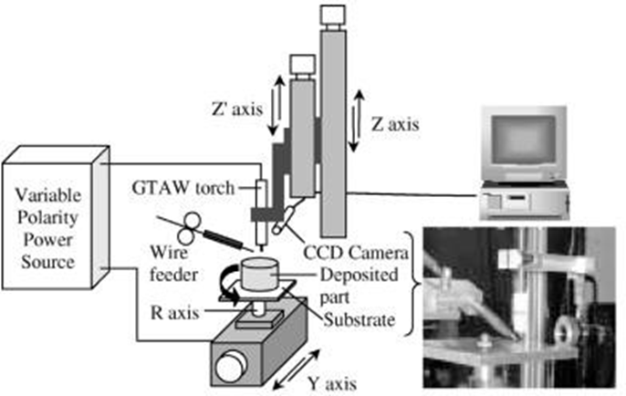
Gambar 1. Diagram skematik pengaturan Eksperimental[4]
- Penulisan, yang dilakukan oleh “Althaf Giodi Firdaus”
Tahun penulisan : 2024
Sumber : Universitas Pasundan Fakultas Teknik Mesin
dengan judul Perancangan Sistem Kendali Pengelasan TIG (Tungsten Inert Gas) Untuk proses Manufaktur Aditif.
Jurnal ini membahas perancangan sistem kendali pada pengelasan Tungsten Inert Gas (TIG) untuk proses manufaktur aditif, dengan tujuan meningkatkan efisiensi dan otomatisasi dalam pembuatan komponen logam berbentuk silinder. Penulisan ini menggunakan Arduino Mega 2560 sebagai mikrokontroler utama, didukung oleh motor stepper NEMA 23 dan driver TB6600 untuk mengendalikan pergerakan pada tiga sumbu (X, Y, dan Z), serta menerapkan firmware Marlin yang dipilih karena permulaannya dalam konfigurasi dan kompatibilitas dengan sistem kinematik polar yang digunakan. Skripsi ini menyajikan tahapan perancangan mulai dari pemilihan komponen, perancangan wiring diagram, hingga pengujian sistem kendali menggunakan antarmuka perangkat lunak seperti Pronterface, yang memungkinkan mesin bergerak otomatis sesuai perintah G-code. Hasil penulisan menunjukkan bahwa sistem yang dirancang mampu meningkatkan efisiensi produksi dan kualitas pengelasan dengan mengurangi kerugian serta penggunaan filler metal yang berlebihan. Namun, beberapa batasan seperti kebutuhan kalibrasi yang tepat serta pengaruh lingkungan pengelasan terhadap kinerja sistem perlu diperhatikan. Oleh karena itu, penulis merekomendasikan pengujian lebih lanjut dalam kondisi operasional nyata untuk memastikan kerahasiaan sistem dalam aplikasi.[5]
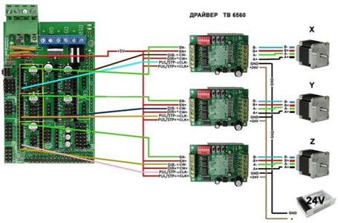
Gambar 2. Rancangan wiring diagram[5]

- Penulisan yang dilakukan oleh “Rhizky Nuriman Sahrinal”
Tahun penulisan,2024
Sumber : Universitas Pasundan Fakultas Teknik Mesin
Dengan judul Perancangan Gerak Rotasi Pemegang Benda Kerja pada Pengelasan Tungsten Inert Gas (TIG) untuk Proses Manufaktur Aditif
Jurnal ini berjudul “Perancangan Gerak Rotasi Pemegang Benda Kerja pada Pengelasan Tungsten Inert Gas (TIG) untuk Proses Manufaktur Aditif”, yang berfokus pada pengembangan sistem otomasi dalam proses manufaktur aditif berbasis pengelasan TIG. Manufaktur aditif merupakan metode produksi inovatif yang memungkinkan pembuatan komponen kompleks dengan efisiensi material yang tinggi. Dalam penulisan ini, penulis merancang dan mengembangkan sistem gerak rotasi pada pemegang benda kerja untuk meningkatkan presisi dan kualitas hasil pengelasan. Penulisan ini menggunakan pendekatan perancangan berbasis mekanika dan kontrol otomatis, di mana komponen utama yang digunakan meliputi motor stepper NEMA 23, driver TB6600, serta mikrokontroler Arduino Mega 2560 yang dikendalikan oleh firmware Marlin untuk memastikan kinerja yang optimal. Perancangan dilakukan dengan mempertimbangkan aspek efisiensi energi, pengurangan cacat pengelasan, serta kestabilan mekanis selama proses manufaktur aditif berlangsung. Selain itu, metode simulasi menggunakan SolidWorks diterapkan untuk menganalisis tegangan pada struktur rangka pemegang benda kerja guna memastikan faktor keamanan yang memadai.
Hasil dari penulisan ini menunjukkan bahwa sistem yang dirancang mampu mengendalikan gerakan rotasi benda kerja secara presisi, dengan torsi yang cukup untuk menopang beban hingga 22,5 kg dan daya keseluruhan sebesar 14900 Wat.[6]
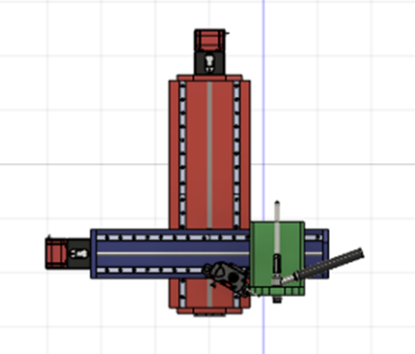
Gambar 3. Sumbu Gerak X dan Z[6]
- Penulisan yang dilakukan oleh “Zidane Abdul Manan”
Tahun penulisan, 2024
Sumber : Universitas Pasundan Fakultas Teknik Mesin
Dengan judul Pemrograman Motor Stepper Wire Feeder Dengan Menggunakan Arduino Pada Pengelasan GTAW
Jurnal ini membahas pemrograman motor stepper wire feeder menggunakan Arduino dalam proses pengelasan GTAW. Penulisan ini bertujuan untuk mengembangkan sistem yang dapat menghitung parameter pengelasan secara otomatis sesuai dengan kebutuhan pengguna. Motor stepper digunakan karena kemampuannya mengubah pulsa digital menjadi gerakan mekanis diskrit, yang dikendalikan oleh mikrokontroler Arduino dan driver L298N sebagai penguat arus. Hasil penulisan menunjukkan bahwa sistem berhasil mengendalikan pergerakan motor stepper searah jarum jam melalui komunikasi serial dengan aplikasi Visual Basic. Kesimpulannya, pemrograman yang dilakukan telah berhasil diterapkan dan diuji untuk mengoptimalkan proses pengelasan.
- Penulisan terdahulu yang dilakukan oleh Alcindo F. Moreira, Kandice S.B”
” J. Mater. Res. Technol., vol. 9, no. 5
Tahun Penulisan, 2002
dengan judul “An Initial Investigation Of Tungsten Inert Gas (TIG) Torch as Heat Source for Additive Manufaktur ing (AM) Process”
jurnal ini bertujuan untuk menguji efektivitas metode ini dalam membentuk komponen logam dengan menggunakan serbuk baja perkakas AISI H13 sebagai bahan baku. Selain itu, penulisan ini juga bertujuan untuk mengevaluasi parameter proses yang optimal dalam membangun struktur lapisan demi lapisan dengan teknik ini. Hasil penulisan menunjukkan bahwa pengelasan TIG dapat digunakan sebagai metode manufaktur aditif yang potensial, terutama dalam menciptakan komponen logam yang kompleks dengan kontrol material yang baik. Eksperimen awal berhasil menghasilkan manik-manik tunggal dengan panjang 30-50 mm serta dua dinding bertingkat yang terbentuk dengan parameter optimal. Meskipun metode ini menunjukkan hasil yang menjanjikan, masih terdapat tantangan seperti efisiensi energi, biaya operasional, dan waktu fabrikasi yang lebih lama dibandingkan metode lain. Oleh karena itu, diperlukan penulisan lebih lanjut untuk menyempurnakan proses ini agar lebih kompetitif dalam industri manufaktur aditif.
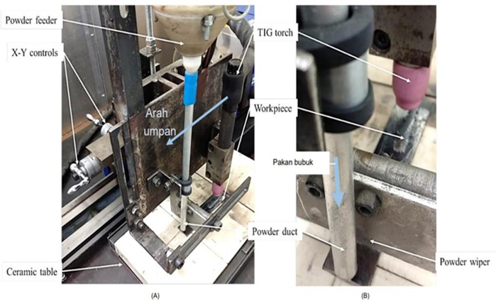
Gambar 4. Sistem Yang Digunakan Untuk Memproduksi Produk Aditif Menggunakan Las TIG

Proses Wire Arc Additive Manufacturing (WAAM)
Wire Arc Additive Manufaktur ing WAAM adalah metode pengelasan additive Manufaktur ing (AM) di bawah metode DED (Direct Energy Deposition) berbassis kawat yang menggunakan busur Listrik sebagai sumber panas untuk peleburan dan pelelehan logam prinsip pengelasan metode WAAM dapat dikatakan mirip dengan proses 3D printing. Metode WAAM dilakukan dengan meleburkan kawat elektroda di atas plat baja sebagai substart dengan busur Listrik yang menghasilkan material di atas substart [7]. Proses pembuatan benda dengan metode lapis demi lapis hingga menjadi bentuk yang diinginkan disebut sebagai manufaktur aditif. Proses pembuatan dengan menambahkan bahan lapis demi lapis merupakan cara pembuatan yang lebih efisien dari segi waktu dan biaya dibandingkan dengan pembuatan subtraktif konvensional.[8] Contoh diagram skematik WAAM dapat dilihat pada Gambar 5.
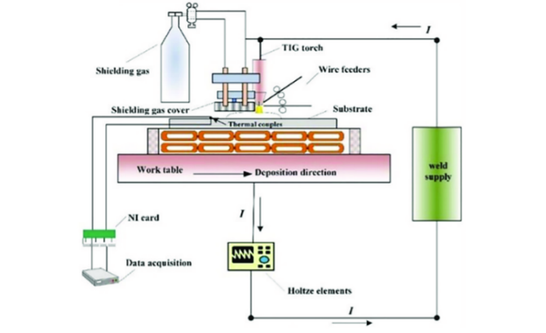
Gambar 5. Skematik WAAM[8]

Metode Pengelasan yang Digunakan dalam Teknologi Manufaktur Additiv
Manufaktur aditif ini mengintegrasikan banyak teknologi terdepan, seperti teknologi pemodelan digital, teknologi pemrosesan material, teknologi permesinan, dan teknik metalurgi. Proses manufaktur aditif dapat dilakukan dengan teknologi berbasis pengelasan dan memiliki potensi untuk memproduksi komponen logam 3D fungsional dengan efektif. Proses manufaktur aditif (wire arc and additive Manufaktur ing) WAAM merupakan bagian dari manufaktur (Direct Energy Deposition) DED yang pada tahun 2020 mewakili 16% manufaktur aditif yang digunakan di pasar. Proses pengelasan yang dapat digunakan dalam pembuatan produk atau komponen logam dengan teknologi pengelasan busur yang umum yaitu (Gas Tungstern Arc Welding) GTAW, (Gas Metal Arc Welding) GMAW, dan (Plasma Arc Welding) PAW. Pembuatan produk seperti itu dikenal dengan nama (Wire Arc Additive Manufaktur ing) WAAM.[9] Untuk contoh Proses parameter WAAM dengan mesin las GMAW dapat di lihat Gambar 6.
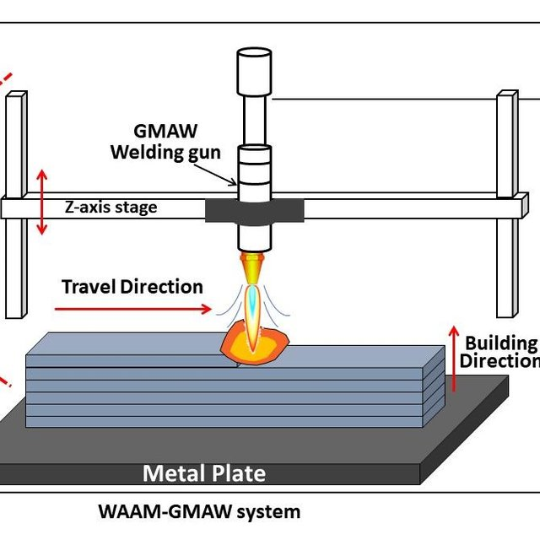
Gambar 6. Skematik WAAM-GMAW [9]

Las GMAW (Gas Metal Arc Welding)
Las GMAW merupakan proses pengelasan busur listrik, dengan busur listrik diselimuti oleh gas di atas daerah pengelasan. Kawat las pengisi yang juga berfungsi sebagai elektroda diumpankan secara terusmenerus. Gas pelindung yang digunakan adalah argon, helium atau sekaligus sebagai elektroda. Elektroda tersebut berupa gulungan kawat (rol) yang gerakannya diatur oleh motor listrik. Las ini menggunakan gas mulia dan gas CO2 sebagai pelindung busur dan logam yang mencair dari pengaruh atmosfir. Besarnya arus listrik pengelasan dan penggunaan kawat las adalah contoh dari parameter pengelasan yang dapat mempengaruhi hasil pengelasan baja karbon. Makin tinggi arus listrik yang digunakan dalam pengelasan, makin tinggi pula penembusan serta kecepatan pencairan.[10] Besarnya arus listrik pengelasan dan penggunaan kawat las adalah contoh dari parameter pengelasan yang dapat mempengaruhi hasil pengelasan baja karbon. Makin tinggi arus listrik yang digunakan dalam pengelasan, makin tinggi pula penembusan serta kecepatan pencairan pada proses las GMAW ini menggunakan kawat las yang digulung dalam suatu roll dan menggunakan gas sebagai pelindung logam las yang mencair saat proses pengelasan berlangsung. [11]. Pada Gambar 8, tampak proses pengelasan GMAW

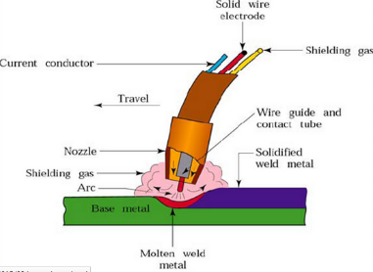
Gambar 7. Proses pengelasan GMAW[11]
Gas Metal Arc Welding, sering disebut GMAW, adalah metode pengelasan yang menggunakan busur logam dan elektroda yang bisa habis pakai dengan tambahan gas pelindung. Umumnya, proses ini dioperasikan secara semi otomatis, sesuai dengan kebutuhan industri yang menginginkan pengelasan yang efesien. Dalam dunia pengelasan, ada beragam metode yang bisa digunakan, antara lain GMAW/MIG (Gas Metal Arc Welding)/(Metal Active Gas), OK
SMAW (Shielded Metal ArcWelding), GTAW/TIG (Gas Tungsten Arc Welding)/(Tungsten Inert Gas), SAW (Submerged Arc Welding), dan FCAW (Flux Core Arc Welding). Metode pengelasan yang seringkali dipergunakaan dalam industry konstruksi umumnya yaitu SMAW, yang melibatkan pengunaan busur logam yang dilindungi, atau yang sering dikenal dengan (Shield Metal Arc Welding) SMAW. Teknik SMAW populer saat ini dikarenakan pelaksanannya yang praktis, mudah dioperasikan, dapat dipergunakan dalam berbagai posisi pengelasan, dan efisien.[12]

Komponen Pengelasan GMAW untuk Proses Manufaktur Aditif
- Wire feeder
Pada pengelasan GMAW kecepatan wire feeder merupakan factor yang berpengaruh dalam hasil pengelasan. Wire feeder merupakan pengontrol kawat elektroda (wire feeder unit) kecepatan wire feeder bisa di ataur dan disesuaikan dengan pekerjaan yang di lakukan. Yang terdapat pada wire speed control, untuk menghasilkan lasan dengan kualitas baik ketepatan dalam pemilihan kecepatan wire feeder ini sangat penting. Dalam proses wire feeder ini memiliki roll feeder yang berfungsi sebagai pengantar kawat las ke welding torch ada beberapa las yang dapat digunakan untuk pengelasan baja. Diantara las yang dapat diguunakan untuk pengelasan baja ini salah satunya yauitu las GMAW (gas metal arc welding) atau MIG (metal inert welding).[10] dapat dilihat wire feeder pada Gambar 9.
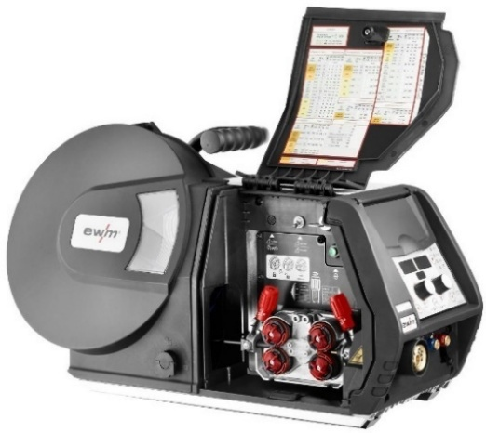
Gambar 8. Wire feeder[13]
- Gas pelindung
Pada pengelasan GMAW gas yang dipakai adalah gas mulia, karena sifatnya stabil dan tidak mudah bereaksi dengan unsur lainnya. Fungsi gas pelindung adalah melindungi busur listrik dan logam las dari kontaminasi udara luar. Las GMAW menggunakan Argon, Helium atau campuran dari keduanya untuk pelindungnya. Gas pelindung argon sering digunakan untuk mengelas Aluminium. Bebrapa alasan memakai gas argon sebagai gas pelindung argon adalah:
- Membuat busur listrik lebih stabil dan halus, mengurangi percikan.
- Argon lebih mudah mengion dari pada helium, karena itu tidak diperlukan tegangan busur yang tinggi.
- Penghantar panas argon rendah, menyebabkan pengaliran panas melalui busur listrik lambat, oleh karena itu baik untuk metal tipis.
Gas argon memberikan perlindungan yang lebih baik dari gas helium, tetapi penembusannya dangkal. Untuk memperdalam penembusannya dapat dilakukan dengan peningkatan kecepatan volume alir gas sehingga tekanan yang didapat meningkat. Tingginya penekanan pada manik las dapat memperbaiki penguatan manik, memperkecil terjadinya rongga-rongga halus pada lasan.[14] dapat dilihat gambar regulator gas pada Gambar 10.
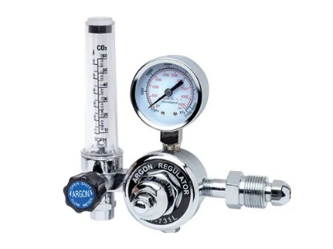
Gambar 9. regulator[14]
- Kawat Elektroda
Pada GMAW bentuk kawat elektrode yang digunakan umumnya adalah solid wire dan flux cored wire, penggunaan tipe–tipe tersebut tentu tergantung pada jenis pekerjaannya. Solid Wire digunakan untuk mengelas konstruksi ringan sampai sedang dan dioperasikan pada rungan yang relatif tertutup sehingga gas pelindungnya tidak tertiup oleh angin, adapun Flux Cored Wire banyak digunakan untuk pengelasan konstruksi sedang sampai berat dan tempat pengelasanya memungkinkan lebih terbuka. Untuk elektroda aluminium, elemen dasar yang digunakan dalam elektroda aluminium adalah magnesium, mangan, seng, silikon dan tembaga. Alasan utama menambahkan elemen-elemen tersebut adalah untuk meningkatkan kekuatan dan logam aluminium murni, selain itu juga sifat weldabilitynya dan resistensi terhadap korosi menjadi alasan penambahan elemen-elemen tersebut. Untuk elektroda aluminium jenis elektroda yang sering digunakan adalah elektroda yang mengandung magnesium 5356 dan mengandung silikon 4043.[15] dapat dilihat pada Gambar 11 kawat elektroda.
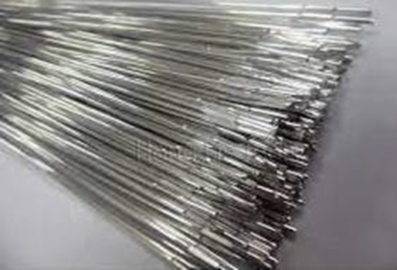
Gambar 10. kawat elektroda[15]

Pemilihan Material
Pemilihan material adalah proses memilih material yang tepat untuk digunakan dalam suatu konstruksi berdasarkan kebutuhan yang diperlukan. Evaluasi berbagai aspek, termasuk kekuatan, ketahanan korosi, harga, dan ketersediaan material yang beredar dipasaran. Pemilihan material yang tepat dapat meningkatkan kinerja produk, memperpanjang umur produk, dan menghemat biaya dalam jangka panjang, sangat penting untuk dapat memilih material dan teknik pembuatan yang tepat saat mengembangkan struktur mesin atau komponen mesin. Ribuan jenis material berbeda saat ini yang tersedia, oleh karena itu penting untuk memilih salah satu yang paling sesuai dengan permintaan, kondisi layanan, dan kebutuhan desain. Material rangka mesin yang awalnya menggunakan baja galvanis diganti menjadi aluminium profil karena memiliki beberapa keunggulan.
Tabel 1. Kekuatan material
Material | Tensile Strength (MPa) | Yield Strength (MPa) | Modulus Elastisitas (GPa) | Kepadatan (g/cm³) | Keterangan
Aluminium 6063-T5 | ~190 | ~160 | ~69 | 2.70 | V-slot umum
Aluminium 6061-T6 | ~310 | ~275 | ~69 | 2.70 | Lebih kuat
Baja ringan galvanis | ~270 | ~140 | ~200 | 7.85 | Ringan, murah
Baja karbon (mild steel) | ~400 | ~250 | ~200 | 7.85 | Kuat, berat
Stainless steel 304 | ~505 | ~215 | ~193 | 8.00 | Tahan karat

Aluminium dipilih untuk meningkatkan efisiensi dan kemudahan dalam proses pembuatan mesin. Adapun alasan-alasannya adalah sebagai berikut:
- Lebih ringan
Aluminium memiliki berat jenis lebih rendah dibandingkan baja, sehingga mengurangi beban total mesin.
- Mudah dibentuk dan dirakit
Aluminium lebih mudah dipotong, dibor, dan dirangkai dibandingkan baja, sehingga mempercepat proses perakitan.
- Tahan karat
Aluminium secara alami tahan terhadap korosi, sangat cocok untuk digunakan di lingkungan lembap atau terbuka.
- Estetika lebih baik
Aluminium profil memiliki tampilan yang lebih rapi dan modern dibandingkan baja galvanis.
- Pemeliharaan lebih mudah
Karena tidak mudah berkarat dan ringan, perawatan aluminium cenderung lebih mudah dan tidak memerlukan perlindungan tambahan seperti pelapisan ulang.

Sistem Transmisi
Sistem penggerak secara umum adalah komponen yang digunakan untuk menghubungkan sumber tenaga dengan bagian-bagian mesin lainnya yang membutuhkan gerakan. Sistem penggerak bertujuan untuk mengubah putaran atau gerakan dari sumber tenaga menjadi gerakan yang di inginkan pada bagian mesin yang dibutuhkan. Mesin yang dibuat pada penulisan ini menggunakan penggerak berupa perpaduan pulley dan belt. Penggunaan pulley dan belt pada sistem penggerak dirasa lebih mudah dan efisien dalam proses pengerjaannya.
- Pulley
Adalah perangkat mekanis yang digunakan untuk mentransfer daya rotasi antara dua poros pada mesin ataupun sistem seperti yang ditunjukkan pada Gambar 6. Pulley umumnya dibuat dari logam serta mempunyai deretan gigi pada bagian luar. Gigi ini digunakan untuk menghubungkan pulley dengan sabuk (belt), yang digunakan untuk mentransfer daya dari satu poros ke poros yang lain dengan waktu yang tepat serta sedikit gesekan.[17] berikut adalah contoh gambar pulley pada Gambar 12.
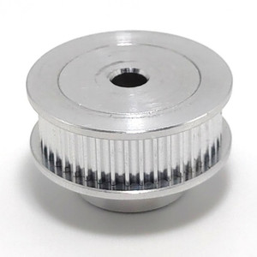
Gambar 11. pulley[17]
- Belt
Pada aplikasi pengelasan GMAW otomatis untuk pipa, belt dapat digunakan sebagai bagian dari sistem gerak rotasi pipa. Belt membantu memutar pipa secara otomatis selama pengelasan, memastikan pengelasan penuh keliling dan distribusi panas yang merata. Penggunaan belt dalam mesin las GMAW otomatis memberikan keuntungan dalam meningkatkan efisiensi produksi, konsistensi hasil pengelasan, dan penggunaan sumber daya manusia yang lebih efisien. Belt ini sering kali di integrasikan dengan kontrol otomatis dan program pengelasan untuk mencapai hasil yang diinginkan sesuai dengan spesifikasi pekerjaan.[18] Tampak pada Gambar 13 mesin las prototype menggunakan belt pada mesin las GMAW untuk proses WAAM.
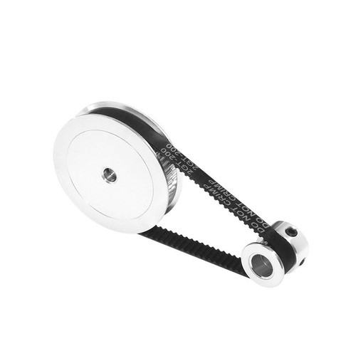
Gambar 12. belt[18]

Motor Stepper
pada motor memiliki banyak kumparan yang diatur dalam kelompok yang disebut “fase”. Dengan memberi tegangan pada setiap fase secara beruntun, motor akan berputar, selangkah Motor stepper adalah motor DC yang bergerak dakam Langkah diskrit. Pada bagian stator demi selangkah. Dengan langakah yang dapat diatur komputer untuk mencapaai posisi yang tepat mengontrol kecepatan. Oleh sebab itu motor steper cocok untuk pekerjaan yang dapat membutuhkan persisi yang tinggi.
Motor stepper merupakan salah satu jenis penggerak yang banyak digunakan pada mesin CNC Engraving, 3D printing dan sistem conveyor yang membutuhkan kepresisian. karena mesin CNC dan 3D printing memerlukan penggerak berupa motor yang membutuhkan presisi dan akurasi yang tinggi dalam tiap pergerakannya maka motor stepper menjadi salah satu pilihan. Berbeda dengan motor DC konvensional yang relatif sulit dalam pengendaliannya karena tidak memiliki karakteristik yang presisi dan akurat seperti yang dimiliki oleh motor stepper. Motor steppper juga banyak sekali digunakan dalam sistem manufaktur diindustri. Mengendalikan motor stepper berbeda dengan seperti mengendalikan motor DC konvensional karena motor stepper memiliki karakteristik berbeda dengan motor DC konvensional. Untuk mengendalikan motor stepper diperlukan kontroler seperti mikrokontroler dan PLC (Programmable Logic Control) karena basis kendali motor stepper adalah bagaimana memberikan pulsa–pulsa digital ketiap fasa pada motor stepper. Motor stepper adalah jenis aktuator/penggerak spesial, motor stepper menterjemahkan instruksi-instruksi digital yang simpan pada kontroler untuk menghasilkan gerak putar yang presisi, sehingga sangat cocok untuk diterapkan pada sistem elektromekanik. Operasi dasar motor stepper memunggunakan motor mampu bergerak dalam sudut putar dengan derajat yang tepat setiap kali pulsa dikirimkan sehingga sangat cocok untuk kendali posisi. Disamping itu pula motor stepper juga mampu dikendalikan kecepatan putarnya dengan cara mengendalikan nilai frekuensi pulsa yang dikirimkan ke motor stepper. Penulisan dengan menggunakan motor stepper sudah sangat banyak, diantaranya adalah penulisan yang berjudul “Prototipe Antena Tracker Menggunakan Motor Stepper Nema 23 sebagai Aktuator 2 Axis”,[19] dapat dilihat pada Gambar 15 untuk contoh motor steper.
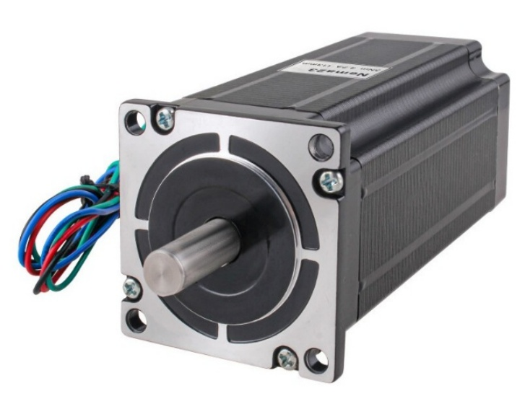
Gambar 13. Motor stepper nema 23

BAB III METODE PENULISAN

Metode Penulisan
Diagram alir penulisan ini menjelaskan tahapan proses pembuatan, Prototype Mesin Las (Gas Metal Arc Welding) GMAW untuk Proses (Wire Arc Additive Manufaktur ing) WAAM. di jelaskan pada gambar diagram alir, dibawah ini:

Mulai

Studi literatur

Data hasil perancangan
Pemilihan material

perakitan mesin manufaktur additive

Tidak
Pengujian fungsional mesin

Evaluasi hasil

ya
Analisis hasil pengujian

selesai

Tahapan pembuatan skripsi yang digambarkan menggunakan diagram alir di atss, di jelaskan dalam point point berikut.
  - Studi literatur merupakan proses pengkajian teori yang relavan dengan masalah yang dikaji. Hal tersebut dapat berupa hasil penulisan pribadi atau orang lain, jurnal ilmiah, hasil seminar, diskusi survei lapangan, masalah ilmiah, studi kepustakaan termasuk situs dari internet, dan pernyataan pemegang otoritas bidang ilmu bedasarkan kepakaran dari penulisan itu sendiri.
  - Mengumpulkan data hasil perancangan, dan komponen-komponen yang akan digunakan seperti jenis motor stepper, serta rancangan sistem kendali Menentukan matarial yang sesuai untuk rangka mesin dan komponen lainnya berdasarakan kriteria kekuatan, ketersedaian, harga, dan kemudahan fabrikasi. Aluminium profile dipilih untuk rangka karena.
  - Proses pembuatan dan perakitan mesin pada tahap ini dilakukan fabrikasi rangka mesin. Pemasangan motor dan sistem tranmisi, instalsi komponen elektronik, serta pengkabelan dan intergrasi sistem kendali.
  - Pengujian fungsional mesin melakukan pengujian awal untuk mengecek apakah mesin dapat beroperasi sesuai disain. Sumbu gerak dan sistem kendali diuji menggunakan perintah G-code melalui software pronterface.
  - Evaluasi hasil Jika terdapat ketidaksesuaian atau kegagalan fungsi, maka dilakukan evaluasi terhadap bagian sistem yang bermasalah, misalnya, Kesalahan wiring, Gangguan software, Ketidakseimbangan torsi motor.
  - Analisis Data dan Pengujian Jika pengujian berhasil, maka dilanjutkan dengan analisis performa, Stabilitas busur las, Kualitas hasil lasan, Ketepatan dimensi benda kerja, Efisiensi kerja sistem secara keseluruhan.

Tempat Penulisan
Penulisan ini dilakukan di Laboratorium Teknik Mesin Fakultas Teknik Universitas Pasundan, Jalan Dr. Setiabudhi No. 193, Gegerkalong, Kecamatan Sukasari, Kota Bandung, Jawa Barat 40153. Denah Lokasi tempat penulisan dapat dilihat pada gambar 15.
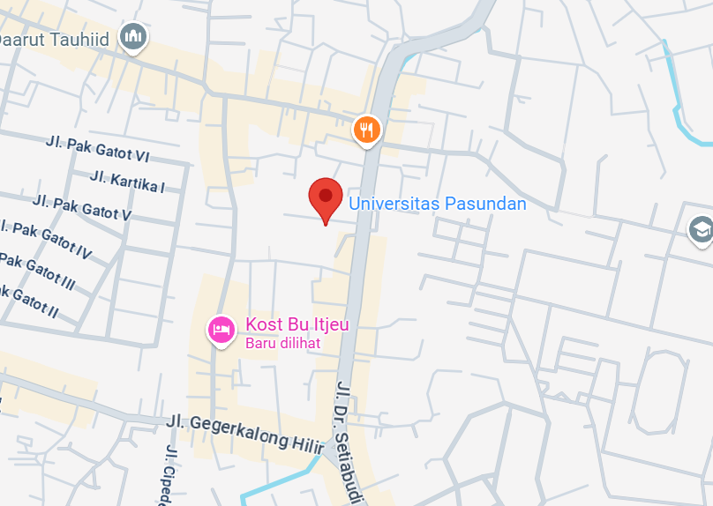
Gambar 14. Lokasi tempat penulisan

BAB IV PENGUJIAN DAN ANALISA HASIL PENGUJIAN

Kriteria Perancangan Mesin Las GMAW Untuk Proses WAAM
Mesin manufaktur aditif ini dirancang. harus memenuhi kriteria sebagai berikut:
- Pemegang benda kerja digunakan untuk produk aditif berbentuk silinder.
- Mampu membuat silinder dengan luas dimensi 150mm.
- Beban maksimal meja kerja 5kg.
- Sistem penggerak menggunakan 3 buah motor stepper nema 23 dan 1 buah motor stepper nema 17.
- Rangka terbuat dari aluminium profile V-slot 2040 dengan dimensi 400 x 470 x 360 mm
- Mesin manufaktur additive ini mempunyai tiga sumbu sebagai berikut:
- Sumbu x bergerak secara horizontal, kekiri dan kanan
- Sumbu z bergerak secara vertikal, mengatur ketinggian nozzle/torch
- Sumbu y bergerak secara rotasi, memutar meja kerja

Mengevaluasi Rancangan Disain Konsep Mesin TIG Otomatis Yang Telah Diteliti Atau Didisain Oleh Penulis Sebelumnya.
Ada satu buah mesin WAAM yang telah didisain penulis sebelumnya, yaitu karya Rhizky Nuriman Sahrinal “Perancangan Gerak Rotasi Pemegang Benda Kerja pada Pengelasan Tungsten Inert Gas (TIG) untuk Proses Manufaktur Aditif”
Pada perancangan ini mempunyai 3 sumbu gerak dengan 2 gerak secara linear dan 1 gerak rotasi. Prinsipnya, meja kerja yang menggunakan chuck akan berputar/berotasi, dan welding torch akan bergerak keatas pada saat pengelasan serta bergerak ke kiri dan kanan untuk menyesuaikan ukuran diameter yang diinginkan. Dengan bergerak secara vertikal pada saat proses pengelasan, mempunyai kelebihan seperti dapat menyesuaikan diameter yg kita inginkan dan tidak memerlukan dies untuk membentuk silinder pada saat proses pengelasan berlangsung. Adapun keterbatasan pada alternatif desain satu yaitu proses pengelasan akan berlangsung lebih lama. Karena pada saat proses pengelasan secara vertika. Dapat dilihat pada gambar 16.
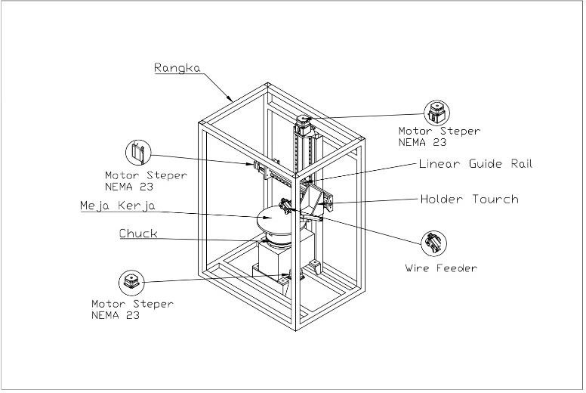
Gambar 15. Hasil Desain Mesin Las TIG Otomatis Terdahulu

Desain Mesin Las GMAW Untuk Proses WAAM
Pada perancangan dan pembuatan sistem mekanik mesin Las GMAW untuk proses WAAM. Terdapat beberapa tahapan yang perlu dilakukan untuk memastikan mesin berfungsi dengan baik dan memenuhi kebutuhan yang diinginkan. Beberapa tahapan pengerjaan tersebut yaitu membuat rangka pada mesin las GMAW untuk proses WAAM dan pengujian. Konstruksi mesin las GMAW yang dibuat pada penulisan ini memiliki dimensi dengan tinggi 400 mm, lebar 470 mm, dan Panjang 360 mm
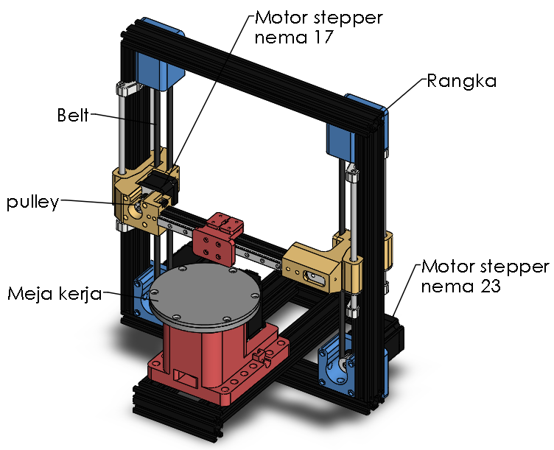
Gambar 16. Mesin las GMAW untuk proses WAAM
Pada desain konsep awal perancangan dan pembuatan yang ditunjukan pada Gambar di atas dapat dilihat bahwa terdapat beberapa komponen yang ada pada konstruksi mesin las GMAW untuk proses WAAM. Proses pembuatan desain konsep awal perancangan dan pembuatan terdiri dari beberapa langkah, diantaranya yaitu memilih komponen dan menentukan konstruksi komponen. bagian konstruksi mesin las GMAW untuk proses WAAM.

Material Dan Komponen Yang Diperlukan
Material dan kompomnen bertujuan untuk mengurangi resiko kehilangan, penyalahgunaan, mengurangi biaya operasional, dan diperlukan beragam material dan komponen dengan spesifikasi teknis yang sesuai dengan kebutuhan desain dan fungsi akhir. mesin Las GMAW untuk proses WAAM. Material dan komponen yang diperlukan dapat dilihat pada Tabel 2.
Tabel 2. Material dan komponen yang diperlukan
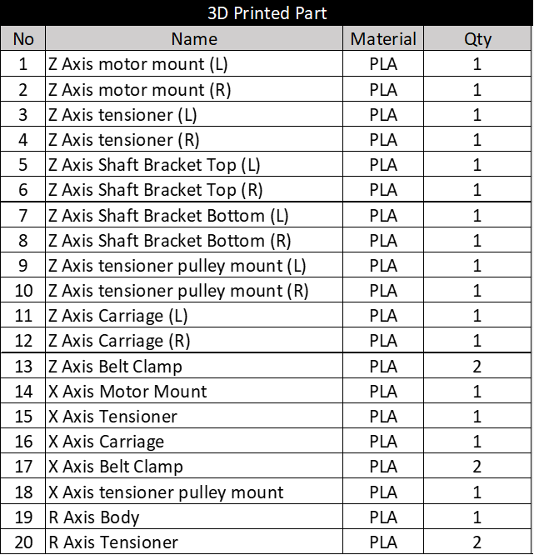
Tabel 3. Material dan komponen yang diperlukan (lanjutan)
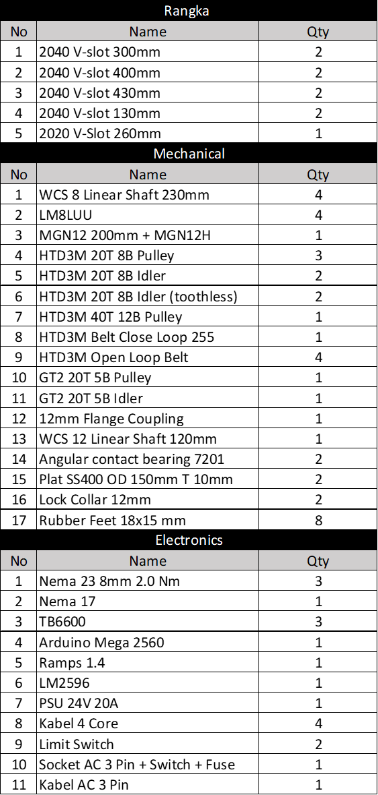

Komponen mesin Las GMAW untuk proses WAAM
Konstruksi komponen mesin las GMAW untuk proses WAAM terdiri dari beberapa komponen dapat dijelaskan dalam poin-poin berikut:
a. Rangka
Rangka utama yang dibuat dari material yang kuat dan kokoh seperti aluminium profil atau baja, pada penulisan ini rangka pada mesin las GMAW untuk proses WAAM menggunakan material aluminium profil V-Slot 2040 dengan dimensi 400 x 470 x 360 mm untuk menjamin mesin dapat mengatur beban yang tercipta selama proses pengelasan.
b. Meja Kerja
Meja kerja pada mesin las GMAW untuk proses WAAM ini menggunakan bahan plat baja dengan tebal 15 mm dan luas area kerja 150mm x150mm
c. Sistem transmisi
System transmisi mesin las GMAW untuk proses WAAM menggunakan pulley dan belt untuk mentransfer daya dan gerakan dari satu poros ke poros lain.
d. Motor stepper
Mesin las GMAW untuk proses WAAM ini menggunakan penggerak 4 buah motor stepper untuk menggerakan bagian sumbu X, Y dan Z. Motor stepper dikendalikan menggunakan sistem kontrol yang dapat mengatur kecepatan gerak bagian-bagian mesin las GMAW untuk proses WAAM tersebut.
Pada desain konsep perancangan mesin Las GMAW untuk proses WAAM, ada beberapa langkah penting yang perlu dilakukan untuk memastikan desain tersebut efisien dan fungsional. Proses perancangan tersebut melibatkan pemilihan komponen serta penentuan konstruksi komponen yang akan digunakan dalam mesin Las GMAW untuk proses WAAM. Komponen yang digunakan pada mesin Las GMAW untuk proses WAAM dapat dilihat pada tabel 4.

Tabel 4. Komponen-komponen sistem mekanik mesin las GMAW untuk proses WAAM
No | Nama Komponen | Gambar Desain Komponen | Spesifikasi | Jumlah
1 | Rangka  Base Structure | 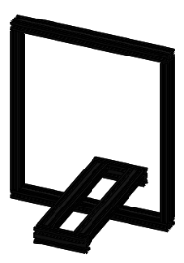 | Material: Aluminium  V-slot 2040  400 x 470 x 360 mm. | 1
2 | Aluminium profile |  | Material Aluminium V-Slot 2040  Dimensi 20mm x 40mm | 8
3 | Aluminium profile |  | Material Aluminium V-Slot 2020  Dimensi 20mm x 40mm | 1
4 | Mounting sumbu Z kanan atas | 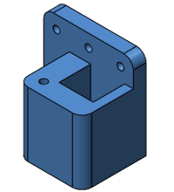 | Pembuatan mounting sumbu Z kanan atas menggunakan 3D printing dengan material PLA, yang sebelumnya sudah didesain terlebih dahulu. | 1
5 | Mounting sumbu Z kiri atas | 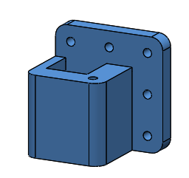 | Pembuatan mounting sumbu Z kiri atas menggunakan 3D printing dengan material PLA, yang sebelumnya sudah didesain terlebih dahulu. | 1
6 | Bracket WCS linear shaft | 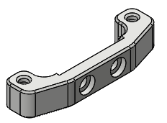 | Pembuatan bracket Motor Stepper 17 menggunakan 3D printing dengan material PLA, yang sebelumnya sudah didesain terlebih dahulu | 4
7 | Bracket Linear shaft | 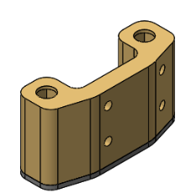 | Pembuatan bracket Linear shaft menggunakan 3D printing dengan material PLA, yang sebelumnya sudah didesain terlebih dahulu | 2
8 | Motor Bracket Sumbu Y Kanan | 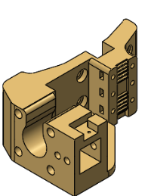 | Pembuatan Motor Bracket Sumbu Y menggunakan 3D printing dengan material PLA, yang sebelumnya sudah didesain terlebih dahulu. | 1
9 | Bracket sumbu X kiri | 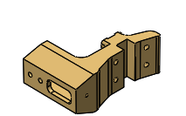 | Pembuatan Motor Bracket Sumbu Y menggunakan 3D printing dengan material PLA, yang sebelumnya sudah didesain terlebih dahulu. | 1
10 | Tensioner Belt Sumbu Z | 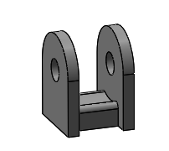 | Pembuatan Tensioner Belt Sumbu Z menggunakan 3D printing dengan material PLA, yang sebelumnya sudah didesain terlebih dahulu. | 2
11 | Tensioner Belt Sumbu X | 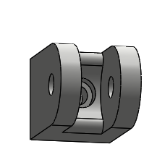 | Pembuatan Motor Bracket Sumbu Y menggunakan 3D printing dengan material PLA, yang sebelumnya sudah didesain terlebih dahulu. | 1
12 | Bracket stang holder GMAW | 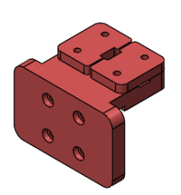 | Pembuatan Bracket stang holder menggunakan 3D printing dengan material PLA, yang sebelumnya sudah didesain terlebih dahulu. | 1
13 | Mounting motor stepper sumbu Z kiri | 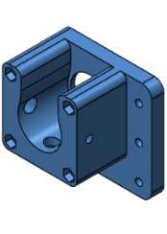 | Pembuatan mounting motor stepper sumbu Z kiri ini menggunakan 3D printing dengan material PLA, yang sebelumnya sudah didesain terlebih dahulu. | 1
14 | Mounting motor stepper sumbu Z  kanan | 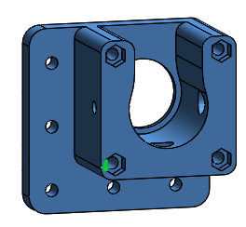 | Pembuatan mounting motor stepper sumbu Z kanan ini menggunakan 3D printing dengan material PLA, yang sebelumnya sudah didesain terlebih dahulu. | 1
15 | Belt Clamp | 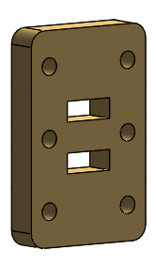 | Pembuatan Belt Clamp ini menggunakan 3D printing dengan material PLA, yang sebelumnya sudah didesain terlebih dahulu. | 6
16 | Tensioner Belt Sumbu Y | 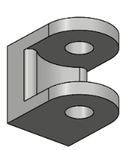 | Pembuatan Tensioner Belt Sumbu X ini menggunakan 3D printing dengan material PLA, yang sebelumnya sudah didesain terlebih dahulu. | 2
17 | Dudukan meja kerja | 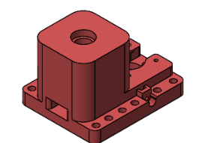 | Pembuatan ini dudukan meja kerja menggunakan 3D printing dengan material PLA, yang sebelumnya sudah didesain terlebih dahulu. | 1
18 | Motor stepper | 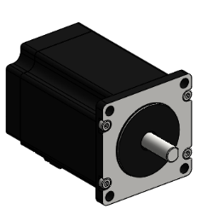 | Motor stepper  nema 23 | 3
19 | Motor stepper | 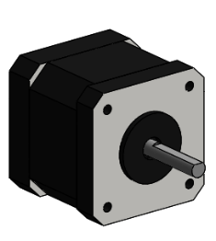 | Motor stepper  Nema 17 | 1
20 | pulley | 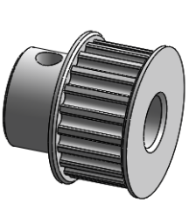 | HTD3M 20T 8B Pulley | 3
21 | Linear bearing | 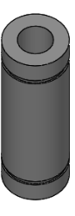 | Linear bearing sliding LM8LUU | 4
22 | bearing | 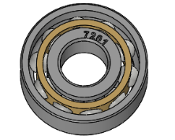 | Angular contact bearing 7201 | 2
23 | Linear Shaft |  | WCS 12 Linear Shaft 120mm | 1
24 | Coupling Flange | 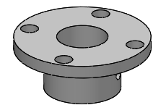 | Coupling Flange 8mm | 1
25 | Meja kerja | 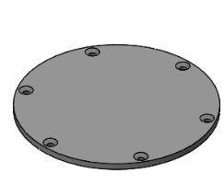 | Plat SS400 OD 150mm x 10mm | 1
26 | Linear rail | 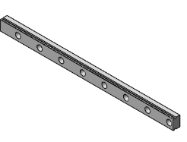 | Linear rail sliding block MGN12 200mm | 1
27 | Bearing block | 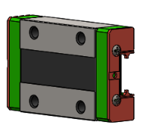 | MGN12H Bearing block | 1
26 | Linear shaft | 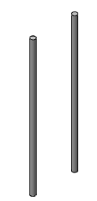 | WCS 8 Linear Shaft 230m | 4
29 | Timing pulley | 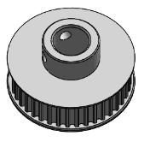 | HTD3M 40T 12B Pulley | 1
30 | Tooth Belt | 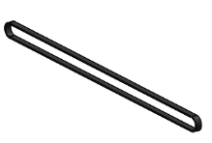 | HTD3M Belt Close Loop 255 | 2
31 | Idler pulley | 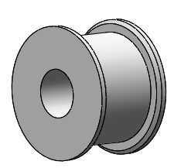 | HTD3M 20T 8B Idler (toothless) | 2
31 | Tooth pulley | 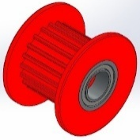 | HTD3M 20T 8B Idler | 2

Perakitan (Assembly) Sistem Mekanik Mesin Manufaktur Additive
Setelah proses perancangan selesai, tahap berikutnya adalah pembuatan komponen yang dicetak menggunakan mesin 3D printer. Setelah proses pencetakan selesai, langkah selanjutnya adalah merakit komponen-komponen yang dicetak bersama dengan komponen-komponen yang diperoleh dari pasaran seperti pada Perakitan sistem mekanik memerlukan beberapa tahap perakitan, beberapa tahap perakitan yaitu:
- Perakitan base structure frame
Tahap awal perakitan mesin mesin Manufaktur additive adalah merakit bagian base structure frame Komponen utama yang digunakan untuk merakit base structure adalah aluminium profil 2040 yang dirangkai menggunakan dan baut M6. Langkah-langkah perakitan base structure frame dapat dilihat pada gambar 18(a) dan hasil perakitan base structure frame dapat dilihat pada gambar 18(b).
Proses perakitan memerlukan beberapa komponen tambahan untuk mendukung proses perakitan base structure frame. Beberapa komponen tambahan yang digunakan dapat dilihat pada tabel 4. Perlu pemasangan yang presisi agar struktur dasar mesin Manufaktur additive dapat berdiri dengan tegak.
Tabel 5. Komponen yang digunakan untuk base structure frame
No | Nama komponen | Jumlah
1 | Baut M6x5 | 24
2 | Aluminium profile V-slot 2040 400mm | 2
3 | Aluminium profile V-slot 2040 470mm | 2
4 | Aluminium profile V-slot 2040 360mm | 2
5 | Aluminium profile V-slot 2040 123mm | 2

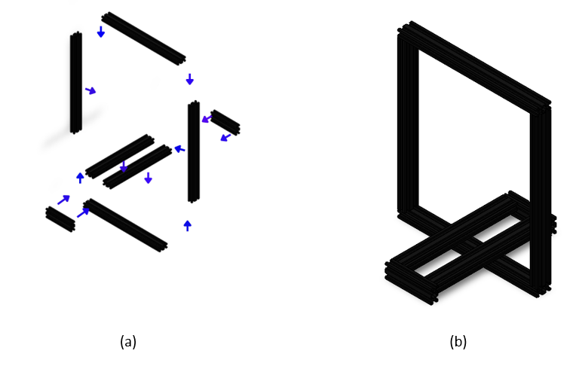
8
6
4
2
5
7
3
1
Gambar 17. (a) Perakitan base structure frame (b) Hasil perakitan base structure frame
b. Perakitan meja kerja
Tahap kedua dalam proses perakitan adalah merakit meja kerja Manufaktur additive yang telah didisain. Dan lanjut dipasang di bagain frame.
Sebelum meja kerja di rakit ke frame, langkah awal adalah merakit meja kerja secara terpisah. Proses awal perakitan meja kerja dapat dilihat pada gambar 19(a), sementara hasil perakitan meja cetak dapat dilihat pada gambar 19(b). setelah meja kerja selesai dirakit, langkah selanjutnya adalah memasang meja kerja ke bagian frame Perakitan meja kerja ke frame dapat dilihat pada gambar 20 (a) perrakitan meja kerja ke frame (20) hasil perakaitan meja kerja ke bagian frame.
Tabel 6. Komponen yang digunakan untuk perakitan meja kerja
No | Nama komponen | Jumlah
1 | Baut M5x6 | 12
2 | Flange coupling | 1
3 | Angular contact bearing 7201 | 2
4 | HTD3M 40T 12B Pulley | 1
5 | Linear Shaft 120mm | 1
6 | Plat SS400 OD 150mm x 10mm | 1
7 | HTD3M 20T 8B Pulley | 1

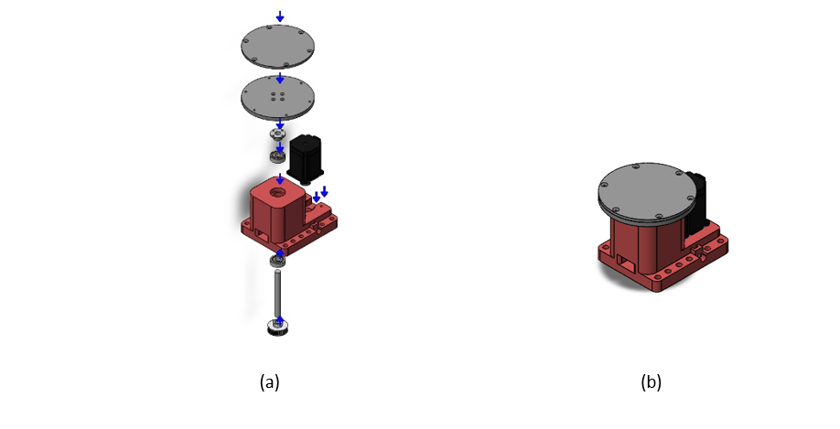
9
8
7
6
5
2bgf
4
3
1
Gambar 18. (a) perakitan meja kerja (b) hasil perakitan meja kerja
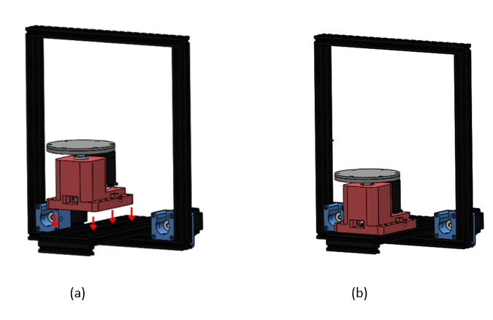
2
1
Gambar 19. (a) perakitan meja kerja ke frame (b) hasil perakitan meja kerja ke frame
c. Perakitan pengger1ak sumbu X dan Z
Tahap ketiga dalam proses perakitan adalah memasang penggerak sumbu X dan Z. Komponen ini dihubungkan ke rangka, dengan baut, t nut hammer, dan mur.
Proses perakitan perakitan sumbu X dan Z dapat dilihat pada gambar 21(a), sementara hasil perakitan perakitan penggerak sumbu X dan Z dapat dilihat pada gambar 21(b). Tahap ini memerlukan beberapa komponen tambahan, beberapa komponen tambahan dapat dilihat pada tabel 11.
Semua langkah perakitan dilakukann secara teliti agar pemasangan dapat terpasang secara presisi dan kuat, sehingga gerakan sumbu X dan Z sistem mekanik mesin Manufaktur additive dapat bergerak secara optimal.
Tabel 7. Komponen yang digunakan untuk Perakitan penggerak sumbu X dan Z
No | Nama komponen | Jumlah
1 | M5 x 15mm button head | 16
2 | M3 x 8mm | 8
3 | M3 x 10mm | 4
4 | M2 x 10mm | 10
5 | M5 x 10mm | 10
6 | Linear shaft | 4
7 | Bracket WCS linear shaft | 4
8 | Bracket Linear shaft | 2
9 | Linear bearing | 4
10 | Motor Bracket Sumbu Y Kanan | 1
11 | Bracket sumbu X kiri | 2
12 | Mounting motor stepper sumbu Z kanan | 1
12 | Mounting motor stepper sumbu Z kiri | 1
13 | Linear rail | 1
14 | Bearing block | 1
15 | Clam belt | 6
16 | Bracket stang holder GMAW | 1
17 | Aluminuim V-slot 2020 | 1
18 | Tooth pulley HTD3M 20T 8B Idler | 2
19 | Pulley HTD3M 20T 8B Pulley | 3
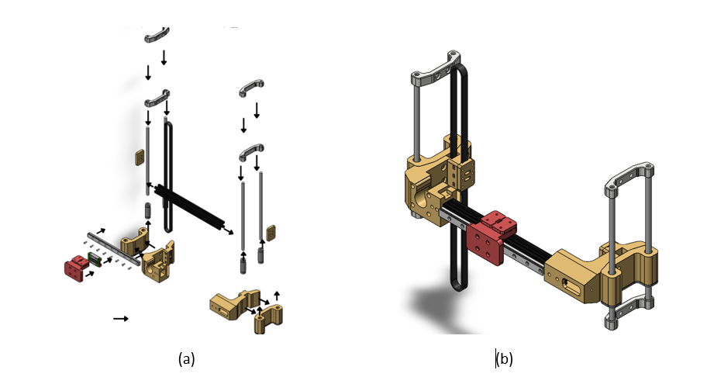
17
16
15
14
13
12
11
10
9
8
7
6
5
4
3
2
1
Gambar 20. (a) Perakitan penggerak sumbu X dan Z (b) hasil Perakitan penggerak sumbu X dan Z
d. Perakitan motor stepper ke penyangga motor
Tahap keempat dalam proses perakitan motor stepper ke penyangga motor yang telah didisain sebelumnya Komponen ini dihubungkan ke rangka, dengan baut, t nut hammer, dan mur.
Proses perakitan motor stepper ke penyangga motor dapat dilihat pada gambar 22 (a), sementara hasil perakitan motor stepper ke penyangga motor dapat dilihat pada gambar 22 (b). Tahap ini memerlukan beberapa komponen tambahan, beberapa komponen tambahan dapat dilihat pada tabel 6.
Tabel 8. Komponen yang digunakan untuk perakitan motor stepper ke penyangga motor
No | Nama komponen | Jumlah
1 | Motor stepper nema 23 | 1
2 | M5 x 50mm | 4
3 | Pulley HTD3M 20T 8B Pulley | 1
4 | Penyangga motor | 1

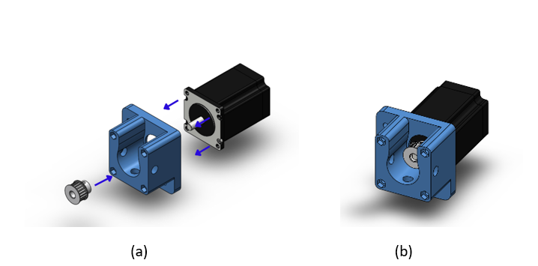
3
2
1
Gambar 21. (a) perakitan motor stepper ke penyangga motor (b) hasil perakitan motor stepper ke penyangga motor

Simulasi Frame Mesin Manufaktur Additive
Untuk mengetahui kegagalan yang terjadi pada komponen mesin manufaktur additive otomatis akibat tegangan yang bekerja dari tegangan yang di izinkan, sifat mekanik material dari suatu komponen sangat berpengaruh terhadap seberapa besar beban yang dapat ditahan oleh komponen tersebut. Pada tahap ini, akan dilakukan proses untuk menghitung kekuatan struktur frame serta simulasi beban statik dengan menggunakan software solidworks 2022, sehingga faktor keamanan dari perancangan ini akan diketahui.
- Model tumpuan dan beban
Pada proses pemodelan untuk simulasi struktur frame mesin manufaktur additive otomatis di butuhkan beban sebesar 8 kg. Model tumpuan dan beban yang digunakan pada simulasi static tersebut menggunakan fixture berupa fixed geometry sebagai tumpuan, external loads berupa force, dan gravitasi sebesar 9.81 𝑚/s² sebagai beban. Dengan material dari frame alat uji tersebut menggunakan aluminium alloy seri 6063-T5 dapat dilihat pada gambar 23.
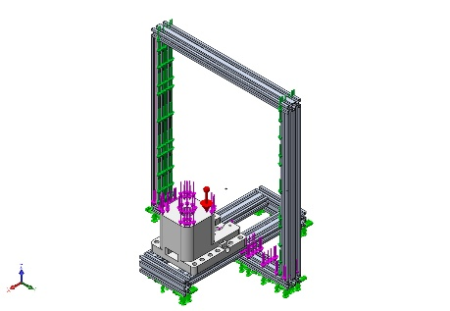
Gambar 22. Model tumpuan dan beban
- Simulasi Static Frame Mesin manufaktur additive
Simulasi static di lakukan untuk mendapatkan rancangan yang sesuai dengan kriteria yang sudah ditentukan. Simulasi ini dilakukan menggunakan software solidworks 2022. Berikut merupakan hasil dari simulasi static pada solidworks:
a. Tegangan (stress) Von Misses
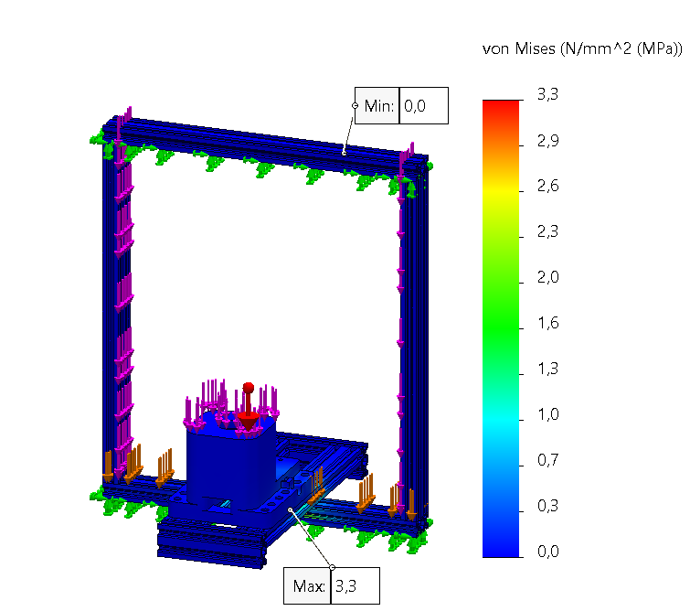
Gambar 23. Stress pada frame Mesin manufaktur additive
Pada gambar di atas dapat dilihat hasil simulasi beban statik menggunakan solidworks yang menunjukan distribusi tegangan yang terjadi pada struktur rangka. Perbedaan warna menunjukan tingkat tegangan pada struktur rangka, warna merah menunjukan tegangan maksimum sedangkan warna biru menunjukan tegangan minimum yang terjadi pada struktur rangka saat proses simulasi beban. Tegangan maksimum (𝜎𝑚𝑎𝑥) yamg terjadi pada bagian rangka sebesar 3,3 MPa.

b. Displacement
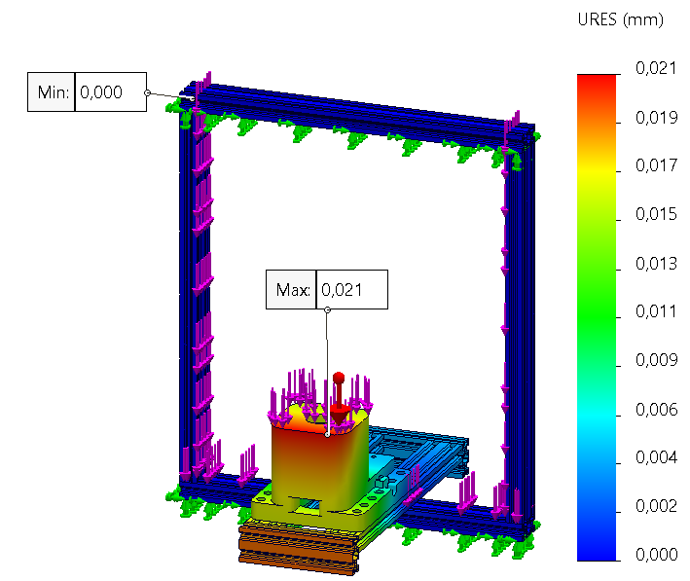
Gambar 24. Displacement pada frame mesin manufaktur aditif
Pada gambar 24 menunjukan perubahan bentuk yang terjadi pada frame mesin manufaktur additive akibat gaya sebesar 80 N. Displacement maksimum sebesar 0,021 mm nilai ini sangat kecil menunjukan struktur sangat kaku dan tidak mengalami deformasi saat menerima beban 80 N.
c. Equivalent Strain
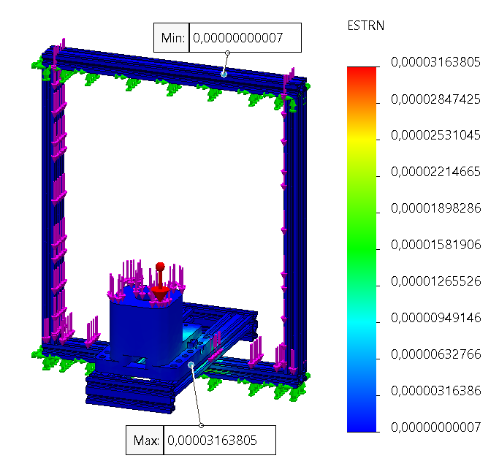
Gambar 25. Equivalent Strain pada mesin manufaktur aditif
Regangan maksimum (strain) yang terjadi adalah sebesar 0,00003163805 nilai ini mengindikasikan deformasi elastik masih dalam batas aman dan tidak menyebabkan perubahan bentuk permanen pada struktur.
d. FOS (Factor of Safety)
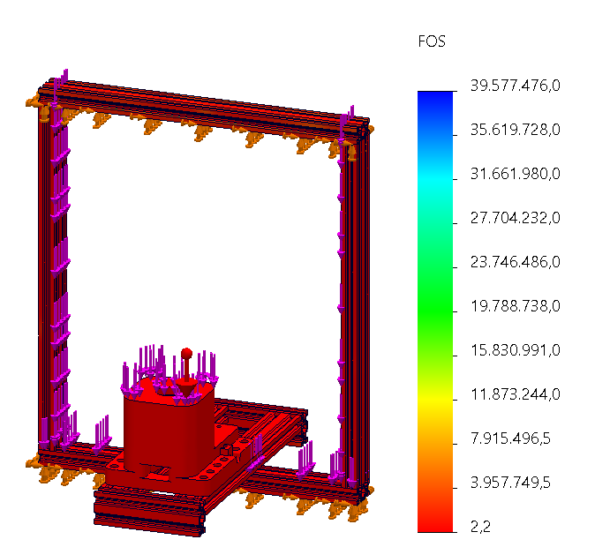
Gambar 26. FOS (Factor of Safety) pada mesin manufaktur aditif
Faktor Keamanan (Factor of Safety) minimum yang dihasilkan adalah sebesar 2,2. Nilai ini sangat tinggi dan menandakan bahwa desain struktur sangat aman digunakan dalam kondisi pembebanan yang diberikan gaya sebesar 8 kg.
e. Hasil simulasi frame pada mesin manufaktur additive
Berdasarkan hasil simulasi statik pada rangka mesin CNC Las menggunakan material aluminium profil V-slot 2040 (6063-T5), diperoleh bahwa tegangan maksimum yang terjadi sebesar 3,3 MPa masih jauh di bawah batas luluh material, dengan perpindahan maksimum hanya 0,021 mm serta regangan maksimum sebesar. 0,00003163805 Nilai faktor keamanan minimum yang sangat tinggi, yaitu 2,2. menunjukkan bahwa struktur rangka memiliki kekuatan, kekakuan, dan stabilitas yang sangat baik serta aman digunakan untuk menahan beban kerja sebesar 80 Newton pada proses Wire Arc Additive Manufacturing (WAAM).

Diagram benda bebas
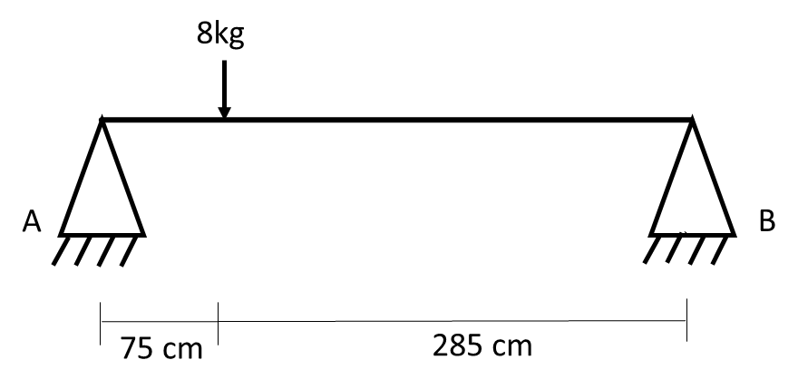
mm
mmmm
mm
Gambar 27. Diagram gambar bebas
- ⅀MA = 0
RA . 0,36 m $+$ P. 0,075 = 0
RA . 0,36 m $+$ 8 kg . 0,075 = 0
RA . 0,36 m $+$0,6 = 0
RA . 0,36 = 0,6 kg
RA . 0,6 / 0,36 = 1,67 kg
RA = 1,67 kg
- ⅀MB = 0
RB . 0,36 m $+$ P . 0,285 = 0
RB . 0,36 m $+$ 8 . 0,285 = 0
RB . 0,36 $+$ 2,28 = 0
RB . 0,36 m = 2,28 kg
RB . 2,28 / 0,36 = 0
RB = 6,34 kg
- RA $+$ RB = P 1,67 $+$ 6,34 = 8 kg

Menjalankan Gerak Sumbu X, Sumbu Y, Dan Sumbu Z
Setelah semua komponen mekanik terpasang pada mesin Las GMAW untuk proses WAAM. Tahapan selanjutnya yang harus dilakukan adalah uji fungsi gerak pada sumbu x, sumbu y, dan sumbu z. Pengujian fungsi gerak merupakan kegiatan yang dilakukan untuk mengetahui bahwa mesin yang telah dibuat dapat bekerja dengan baik dan menentukan kesalahan atau keterbatasan yang mungkin terjadi pada gerak mesin Las GMAW untuk proses WAAM. Pengujian yang akan dilakukan pada mesin Las GMAW untuk proses WAAM adalah pada sumbu x, sumbu y, dan sumbu z. Hasil pengujian ini dilakukan dengan cara pengamatan secara visual. Beberapa langkah diantaranya sebagai berikut:
- Menyalakan mesin WAAM
- Menghubungkan laptop dengan Arduino mega 2560 dan membuka aplikasi pronterface
- Melakukan pengoperasian mesin WAAM menggunakan panel kontrol
- Melakukan pengamatan
- Selesai
- Pengujian sumbu X
Pada pengujian sumbu X akan dilakukan pengujian gerak mesin untuk mengetahui kinerja mesin tersebut dengan baik, dan hasil pengujian dilakukan dengan pengamatan secara visual. Pengujian ini dilakukan sebanyak tiga kali untuk mendapatkan hasil yang sesuai dengan yang diharapkan. Hasil pengujian sumbu X dapat dilihat pada tabel berikut.
Tabel 9. Hasil pengujian sumbu x
Sumbu X | Pengujian Ke- | G-code | Pergerakan | Feed Rate | Hasil Pengujian
Sumbu X | 1 | G0X140F100 | 140 mm | 100 mm/min | Bergerak dengan halus
Sumbu X | 2 | GOX140F150 | 140 mm | 150 mm/min | Bergerak dengan halus
Sumbu X | 3 | G0X140F300 | 140 mm | 300 mm/min | Bergerak dengan halus
Sumbu X | 4 | G0X140F500 | 140 mm | 500 mm/min | Bergerak dengan halus
Sumbu X | 5 | G0X140F1000 | 140 mm | 1000 mm/min | Bergerak dengan halus
Sumbu X | 6 | G0X140F2000 | 140 mm | 2000 mm/min | Bergerak dengan halus

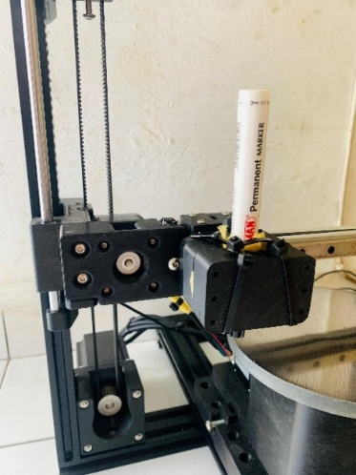
Gambar 28. Gambar pengujian sumbu x
b. Pengujian sumbu Y
Pada pengujian sumbu Y akan dilakukan pengujian konstruksi mesin untuk mengetahui kinerja pada mesin tersebut dengan baik, dan hasil pengujian dilakukan dengan pengamatan secara visual. Pengujian ini dilakukan sebanyak tiga kali untuk mendapatkan hasil yang sesuai dengan yang diharapkan. Hasil pengujian sumbu Y dapat dilihat pada tabel berikut.
Sumbu Y | Pengujian Ke- | G-code | Pergerakan | Feed Rate | Hasil Pengujian
Sumbu Y | 1 | G0Y140F150 | 140 mm | 100 mm/min | Bergerak dengan halus
Sumbu Y | 2 | G0Y140F150 | 140 mm | 150 mm/min | Bergerak dengan halus
Sumbu Y | 3 | G0Y140F300 | 140 mm | 300 mm/min | Bergerak dengan halus
Sumbu Y | 4 | G0Y140F500 | 140 mm | 500 mm/min | Bergerak dengan halus
Sumbu Y | 5 | G0Y140F1000 | 140 mm | 1000 mm/min | Bergerak dengan halus
Sumbu Y | 6 | G0Y140F2000 | 140 mm | 2000 mm/min | Bergerak dengan halus
Tabel 10. Hasil pengujian sumbu y

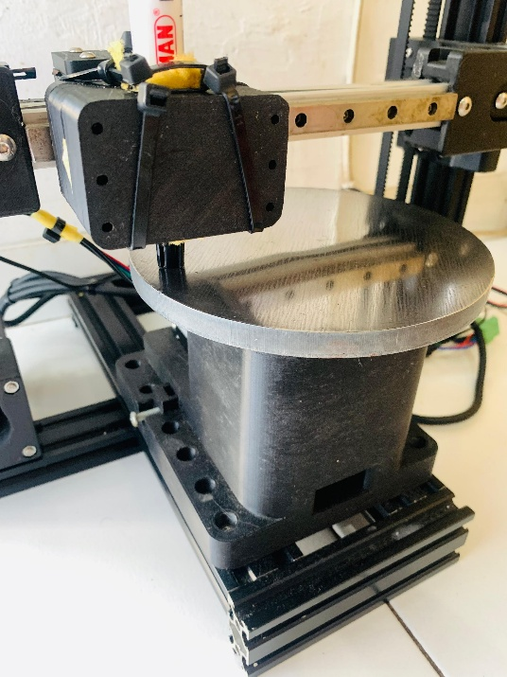
Gambar 29. Gambar pengujian sumbu y
c. Pengujian sumbu Z
Pada pengujian sumbu Z akan dilakukan pengujian konstruksi mesin untuk mengetahui kinerja pada mesin tersebut dengan baik, dan hasil pengujian dilakukan dengan pengamatan secara visual. Pengujian ini dilakukan sebanyak tiga kali untuk mendapatkan hasil yang sesuai dengan yang diharapkan. Hasil pengujian sumbu Z dapat dilihat pada tabel berikut
Tabel 11. Hasil pengujian sumbu z
Sumbu Z | Pengujian Ke- | G-code | Pergerakan | Feed Rate | Hasil Pengujian
Sumbu Z | 1 | G0Y140F100 | 140 mm | 100 mm/min | Bergerak dengan halus
Sumbu Z | 2 | G0Y140F150 | 140 mm | 150 mm/min | Bergerak dengan halus
Sumbu Z | 3 | G0Y140F300 | 140 mm | 300 mm/min | Bergerak dengan halus
Sumbu Z | 4 | G0Z140F500 | 140 mm | 500 mm/min | Bergerak dengan halus
Sumbu Z | 5 | G0Z140F1000 | 140 mm | 1000 mm/min | Bergerak dengan halus
Sumbu Z | 6 | G0Z140F2000 | 140 mm | 2000 mm/min | Bergerak dengan halus

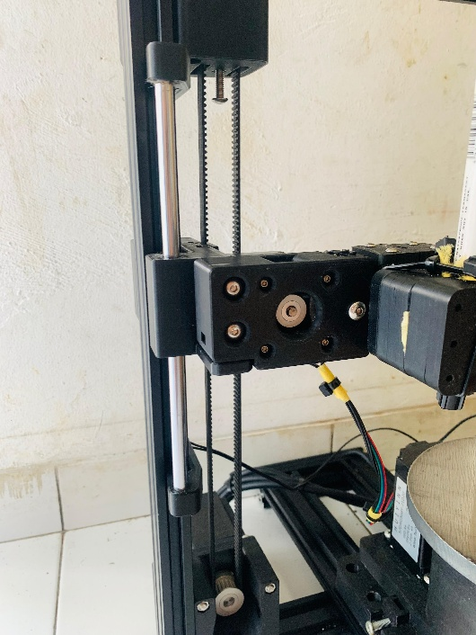
Gambar 30. Gambar pengujian sumbu z
d. Analisa hasil pengujian Gerak sumbu mesin Manufaktur additive
Berdasarkan hasil pengujian terhadap sistem gerak pada mesin Wire Arc Additive Manufacturing (WAAM), dapat diketahui bahwa ketiga sumbu utama X, Y, dan Z berfungsi secara normal dan responsif. Setiap sumbu mampu bergerak secara halus dan stabil tanpa menunjukkan gejala gangguan mekanis seperti getaran atau lonjakan gerak. Pergerakan horizontal pada sumbu X dan Y berjalan presisi sesuai dengan perintah kontrol, sementara sumbu Z yang mengatur ketinggian nozzle dapat mengikuti perubahan posisi secara bertahap dan akurat. Hasil ini menandakan bahwa keseluruhan sistem mekanik dan kendali telah bekerja sesuai dengan rancangan awal, mendukung proses manufaktur aditif yang presisi dan berulang.

BAB V KESIMPULAN DAN SARAN

Kesimpulan
Dalam penulisan ini telah berhasil dirancang dan dibuat sebuah mesin manufaktur additive dengan deposit filler Paduan aluminium menggunakan las GMAW dengan spesifikasi sebagai berikut.
- Dimensi utama mesin dengan Panjang 400 mm Lebar 360 mm dan tinggi 470 mm.
- Area meja kerja mesin manufaktur aditife dengan luas 150 mm dan tebal 10 mm.
- Mesin ini mampu membuat silinder sesui dimensi yang diinginkan berdasarkan G-Code yang telah disiapkan.
- Penggunaan aluminium sebagai material rangka terbukti lebih ekonomis dibandingkan baja galvanis, tanpa mengurangi kekuatan struktur.

Saran
prototipe mesin manufaktur additive dengan deposit filler Paduan aluminium menggunakan las (GMAW) ini masih ada beberapa keterbatasan yaitu:
- Tingkatkan akurasi sistem dengan menambahkan sensor pendukung seperti sensor suhu atau sensor jarak.
- Kembangkan sistem kontrol menuju otomatisasi penuh agar proses WAAM lebih efisien.

DAFTAR PUSTAKA
[1] R. Gaillard, S. Lustig, A. Peltier, V. Villa, E. Servien, and P. Neyret, “Total knee implant posterior stabilised by a third condyle: Design evolution and post-operative complications,” Orthop. Traumatol. Surg. Res., vol. 102, no. 8, pp. 1061–1068, 2016, doi: 10.1016/j.otsr.2016.08.015.
[2] M. Liberini et al., “Selection tttwqqqqqqqqqqffffffsuof Optimal Process Parameters for Wire Arc Additive Manufaktur ing,” Procedia CIRP, vol. 62, pp. 470–474, 2017, doi: 10.1016/j.procir.2016.06.124.
[3] M. A. Mubaroq and Suheni, “Analisis Ayunan Pengelasan Dan Besar Arus terhadap Kekuatan Bending dan Struktur Makro pada Proses Las GMAW dengan Material Baja A-36,” J. Tek. Mesin, Ilmu Pengetah. dan Inov., vol. 3, no. Senastitan Iii, pp. 4–8, 2023.
[4] S. W. Williams, F. Martina, A. C. Addison, J. Ding, G. Pardal, and P. Colegrove, “Wire + Arc additive Manufaktur ing,” Mater. Sci. Technol. (United Kingdom), vol. 32, no. 7, pp. 641–647, 2016, doi: 10.1179/1743284715Y.0000000073.
[5] “Perancangan Sistem Kendali Pengelasan TIG ( Tungsten Inert Gas ) Untuk proses Manufaktur Aditif Design of Control System for Tungsten Inert Gas ( TIG ) Welding for Additive Manufaktur ing process,” 2024.
[6] P. Studi, T. Mesin, F. Teknik, and U. Pasundan, “Perancangan Gerak Rotasi Pemegang Benda Kerja pada Pengelasan Tungsten Inert Gas ( TIG ) untuk Proses Manufaktur Aditif Designing Workpiece Holder Rotation Motion in Tungsten Inert Gas ( TIG ) Welding for Additive Manufaktur ing Process,” 2024.
[7] M. A. Wibowo, A. S. Baskoro, and A. Sentana, “Desain dan analisis welding torch dengan wire feeder pada pengelasan tungsten inert gas ( TIG ) berbasis wire arc additive Manufaktur ing ( WAAM ),” pp. 497–506.
[8] Gordon, “رBAB 2 Tinjauan Pustaka,” Pontif. Univ. Catol. del Peru, vol. 8, no. 33, p. 44, 2019.
[9] A. S. Agus, D. Lazuardi, M. J. Maulidio, and M. R. Hermawan, “Kaji Eksperimen Manik Las Hasil Proses Pengelasan Tungsten Inert Gas (TIG) menggunakan Kawat Las ER 5356 untuk Manufaktur Aditif,” Teknobiz J. Ilm. Progr. Stud. Magister Tek. Mesin, vol. 13, no. 3, pp. 195–200, 2023, doi: 10.35814/teknobiz.v13i3.5835.
[10] P. Heru Sudargo, Triyono, and K. Diharjo, “Pengaruh Filler Dan Arus Listrik Terhadap Sifat Fisik-Mekanik Sambungan Las Gmaw Logam Tak Sejenis Antara Baja Karbon Dan J4,” Pros. SNST Fak. Tek., vol. 1, no. 1, pp. 59–64, 201AD, [Online]. Available: https://www.publikasiilmiah.unwahas.ac.id/index.php/PROSIDING_SNST_FT/article/view/318/308
[11] B. Fish, “No 主観的健康感を中心とした在宅高齢者における 健康関連指標に関する共分散構造分析Title,” vol. 2507, no. February, pp. 1–9, 2020.
[12] H. In, S. T. Steel, and P. Heating, “page 135-146,” vol. 6, no. 2, pp. 135–146, 2024, doi: 10.20527/jtamrotary.v7i.
[13] A. N. R. M.Ngari.SR. and M. Tamjidillah, “Analysis of Variation of Wire Feeder Speed on Gmaw Weld Process Against Micro and Structure Violence Astm Steel a36,” Sci. J. Mech. Eng. Kinemat., vol. 5, no. 2, pp. 95–108, 2020, doi: 10.20527/sjmekinematika.v5i2.144.
[14] I. N. Budiarsa, “Pengaruh besar arus pengelasan dan kecepatan volume alir gas pada proses las GMAW terhadap ketangguhan aluminium 5083,” J. Ilm. Tek. Mesin CAKRAM, vol. 2, no. 2, pp. 112–116, 2008.
[15] D. R. Firmansyah, “Analisis Pengaruh Variasi Kecepatan Aliran Gas Pelindung Hasil Pengelasan Gmaw Terhadap Kekuatan Mekanik Dan Struktur Mikro Aluminium Seri 5083,” 2017.
[16] M. G. Fontana, “Corrosion engineering. Third edition.,” 1986.
[17] H. Mahmudi, “Analisa Perhitungan Pulley dan V-Belt Pada Sistem Transmisi Mesin Pencacah,” J. Mesin Nusant., vol. 4, no. 1, pp. 40–46, 2021, doi: 10.29407/jmn.v4i1.16201.
[18] J. Jusnita and I. Saputra, “Uji Tarik pada Timing Belt Mobil L300,” J. Surya Tek., vol. 5, no. 02, pp. 69–73, 2017, doi: 10.37859/jst.v5i02.647.
[19] B. C. Wibowo and F. Nugraha, “Kendali Kecepatan Motor Stepper Menggunakan Metode Start – Stop Berbasis PLC,” J. Tek. Elektro dan Komput., vol. 10, no. 3, p. 213, 2021, doi: 10.35793/jtek.10.3.2021.35623

